梯田建设对土壤侵蚀的影响

——以黄土高原姚家湾地区为例

**摘 要**

黄土高原因其脆弱的生态环境和人类的过度开发，水土流失问题严重，长期以来都是国内土壤侵蚀与生态保护研究的重点区域。梯田是黄土高原上分布最为广泛的坡面水土保持工程。论文基于黄土高原窑家湾地区的高精度点云数据生成梯田DEM，运用修正的通用土壤流失方程(RUSLE)，在控制土壤性质、植被覆盖、降雨侵蚀力等模型因子不变的前提下，计算真实梯田DEM对应的流域土壤侵蚀量，与还原成原始坡面DEM的计算结果执行比对，定量化评价坡改梯工程对土壤侵蚀量的影响程度。研究结果表明：自然坡面改建为梯田会对坡度坡长因子LS产生较为显著的影响，进而改变流域内土壤侵蚀总量和侵蚀分布情况。在修建梯田工程后，样区土壤受侵蚀总面积减幅约25%，从模拟去梯田状态下的23.59hm2降至17.76hm2，而侵蚀速率则由8.97 t/(hm2·a)降到7.65 t/(hm2·a)。推知样区年内因侵蚀损失土壤的速率将由211.98t/a减少至136.25t/a，较梯田修建前的侵蚀范围和强度有明显改善。对多个典型梯田区的计算结果一致显示，修建梯田会使对应坡面的土壤侵蚀总量降低约50%。有梯田的坡面内，轻度及以下强度的侵蚀较无梯田时覆盖范围增加；含梯田的区域整体土壤侵蚀速率放缓，中度及以上强度的侵蚀得到明显改善。不同面积占比的梯田对坡面水土保持的效益不同：梯田总面积在合理范围内时二者具备一定相关性。梯田分布越广，平均土壤侵蚀速率的变化量反而越小。

**关键词：**梯田建设；坡度坡长因子；点云生成梯田DEM；土壤侵蚀模数评估；修正的通用土壤流失方程(RUSLE)

**Abstract**

Because of its fragile ecological environment and human over-exploitation, the Loess Plateau has long been the focus of soil erosion and ecological protection research. The terrace is the most widely distributed slope soil and water conservation project on the Loess Plateau. In this paper, terrace DEM is generated based on the high-precision point cloud data of the Yaojiawan area on the Loess Plateau, and the modified General soil loss equation (RUSLE) is used to calculate the soil erosion amount corresponding to the real terraced DEM in the watershed under the condition of controlling the soil properties, vegetation cover, rainfall erosivity and other model factors unchanged. Compared with the calculation results of the original slope DEM, the influence degree of the slope modification project on soil erosion was quantitatively evaluated. The results show that the conversion of the natural slope to the terraced field will significantly impact slope length factor LS, and then change the total amount and distribution of soil erosion in the basin. After the terraced field construction, the total area of soil erosion decreased by 25%, from 23.59hm2 to 17.76hm2 under simulated terraced field removal, while the erosion rate decreased from 8.97 t/(hm2·a) to 7.65 t/(hm2·a). It is inferred that the annual rate of soil erosion loss in the sample area will decrease from 211.98t/a to 136.25t/a, which is improved compared with the extent and intensity of erosion before terraced field construction. The calculation results of several typical terraced fields consistently show that terraced fields can reduce the total soil erosion on corresponding slopes by about 50%. In the slope with terraced fields, the erosion coverage of light intensity and below intensity increased compared with that without terraced fields. In the area with terraced fields, the overall soil erosion rate slowed down, and the moderate and above intensity erosion was significantly improved. Terraced fields with different area proportions have different benefits for soil and water conservation on a slope: there is a certain correlation between the two fields when the total area of terraced fields is within a reasonable range. The more widely terraced fields distribute, the less the change of average soil erosion rate is.

**Key Words: Terraces; The slope and slope length factor; Terraced DEM generated by point cloud; Assessment of soil erosion; RUSLE**

**目 录**

摘 要 I

Abstract II

第1章 绪论 1

1.1 选题背景 1

1.2 研究内容和意义 2

1.3 国内外研究现状 2

1.3.1 土壤侵蚀模拟模型 2

1.3.2 梯田DEM的模拟构建方法 2

1.3.3 梯田建设对土壤侵蚀量变化的影响 3

1.4 本论文的框架结构 3

第2章 研究基础与技术路线 5

2.1 研究基础 5

2.1.1 研究区概况 5

2.1.2 数据来源 6

2.1.3 研究方法 7

2.1.4 工作平台 7

2.2 技术路线 7

第3章 梯田建设前后的地形构建及特征分析 9

3.1 DEM数据预处理 9

3.2 含梯田DEM的基本特征 10

3.2.1 梯田的数学模型 10

3.2.2 样区含梯田DEM特征 10

3.3 梯田地形的自然坡面的还原（去梯田化） 11

3.3.1 去梯田化方法 11

3.3.2 沟沿线提取与梯田范围识别 12

3.3.3 去梯田的处理过程 13

3.4 梯田构建前后地形特征差异分析 14

3.4.1 地形特征直观差异 14

3.4.2 地形特征统计差异 15

第4章 土壤侵蚀预测模型及相关参数的确定 17

4.1 土壤侵蚀模型的选择 17

4.2 土壤侵蚀模型中坡度坡长（LS）地形因子的计算 17

4.2.1 坡度坡长因子LS的重要性 17

4.2.2 坡度坡长因子LS的计算方法 18

4.3 土壤侵蚀模型中其他因子的确定 19

4.3.1 降雨侵蚀力因子R 19

4.3.2 土壤可蚀性因子K 19

4.3.3 植被覆盖度因子C 20

4.3.4 水土保持措施因子P 21

4.3.5 各因子计算结果汇总 22

第5章 梯田建设前后土壤侵蚀量变化分析 23

5.1 小流域土壤侵蚀量差异性 23

5.2 小流域土壤侵蚀强度的空间差异性 25

5.3 梯田部位土壤侵蚀差异性 27

5.3.1 梯田区土壤侵蚀量差异 27

5.3.2 梯田区总面积与土壤侵蚀总量变化的关系 28

5.3.3 结论 29

5.4 梯田部位土壤侵蚀敏感性评价 29

5.5 研究结论 30

5.6 未来研究展望 30

参考文献 32

致谢 34

**第1章 绪论**

1.1 选题背景

水土保持是区域生态系统的重要功能，位于我国黄河流域中部（33°41´—41°16´ N，100°52´—114°33´ E）的黄土高原地形复杂、沟壑纵横，具有土壤垂直节理发育、土质疏松等环境特征[1][2]，同时由于人类对坡面不合理的利用，成为国内土壤侵蚀最为剧烈的地区。

为了降低黄土高原水土流失的强度，改善当地生态环境，坡改梯（田）成为坡面易侵蚀区常用的水土保持措施[3]。人们将平滑坡面修筑为连续的坎区种植作物，缓和了坡地的坡度并降低径流系数，缩短坡长，降低田间超额产流携带的能量[4]，从而保持坡面水土。

考虑到坡面梯田工程带来的良好生态效益，梯田的建设长期受到学者的关注，国内外关于梯田的研究很丰富，主要侧重于梯田的模拟构建、梯田建设对影响土壤侵蚀因素的扰动、梯田带来的水土保持效益等方向，这些研究的内在逻辑便是从基础的DEM结构研究，逐步向梯田水保能力评价过渡。目前评估梯田建设前后土壤侵蚀的定性化研究已很多，基于模型的定量化评估也在发展。

但值得注意的是，前述研究者大多采用RUSLE模型来定量化评价梯田建设前后的土壤侵蚀量变化，忽略了以下两方面的问题：

* 针对梯田建设对于地形因子（坡度坡长因子LS）扰动的研究较少。土壤侵蚀量受多种因素影响，而梯田的建制对于坡度坡长、植被覆盖、土质等多个因素都可能产生影响。而在相关文献中，多数研究者侧重于考察水土保持因子P的变化对土壤侵蚀量的影响，忽略了梯田构建对坡度坡向LS的改变，研究结果准确性存疑。
* 在坡面DEM分辨率不足的情况下运行模型。换言之，对于已经存在人工梯田的坡面DEM而言，即使是当地1m~10m分辨率的DEM数据也很难辨识出梯田的存在，如图1-1所示的1m分辨率数据，能够看清梯田轮廓，但实际上梯田田面及其边缘像元已变得模糊不清。只有亚米级（如厘米级）的DEM精度才能够支持研究需要。因此部分研究者转换思路，采用自主构建梯田DEM的方式进行研究，但模拟构建的梯田DEM又难免会与区域内实际梯田的建制有偏差，影响土壤侵蚀量的模拟结果。

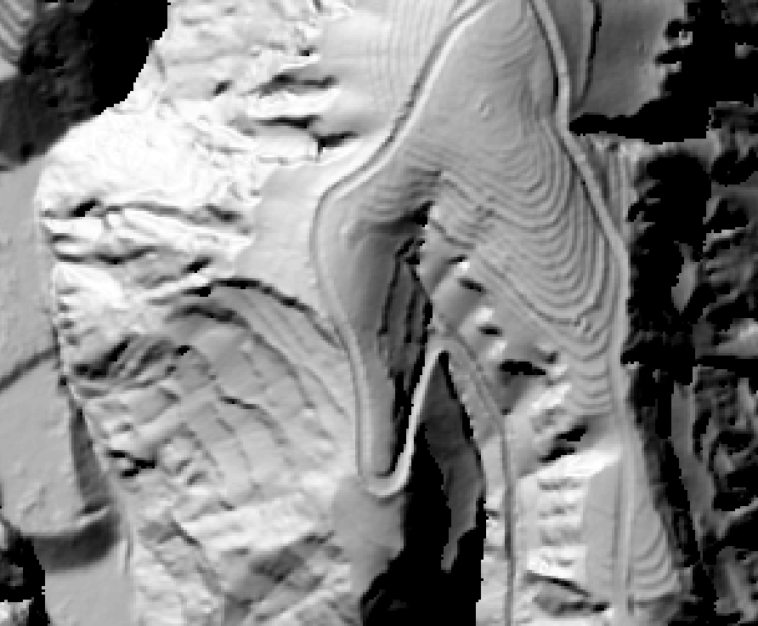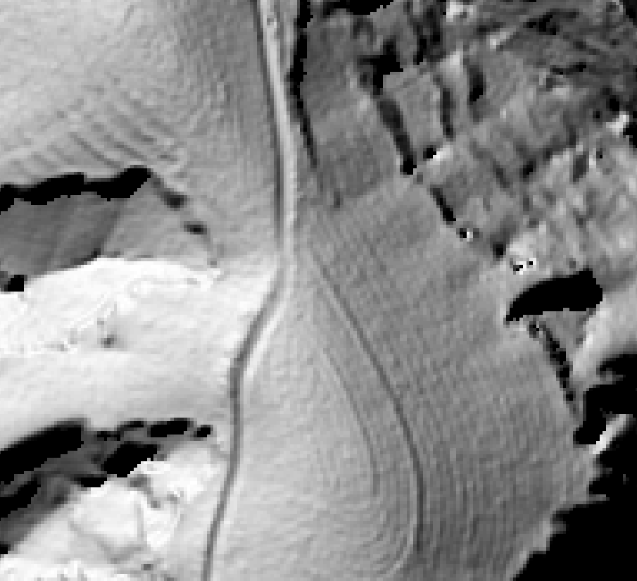

图1-1 1m分辨率的DEM数据

鉴于过往研究存在的问题，亟需提高基础DEM数据的质量，优化梯田构建前后因子的评价体系。所以，论文重点考虑梯田建设对坡度坡向因子的扰动，并以黄土高原窑家湾地区倾斜摄影高精度点云数据作为数据基础，这对提升土壤侵蚀变化量模拟的准确度和可信度都尤为重要。

1.2 研究内容和意义

本研究的目的是，以高分辨率坡面梯田DEM作为基础数据，还原出无梯田的原始坡面，比较计算两种地形形态下坡度坡长因子的变化情况，并作为RUSLE模型的输入，进而定量化评估在控制土壤、植被、降雨等条件不变的情况下，梯田建设对于土壤侵蚀量改变发挥了怎样的作用。在此基础上，研究不同特征的梯田对于水土保持作用的强弱。

梯田是利用调整微地形来改变土壤侵蚀量的[5]。本研究从梯田作为地形因子的角度出发，演算由此导致的土壤侵蚀模数变化，给未来土壤侵蚀定量化的评价提供了新关注点，有益于从实际上完善土壤侵蚀计量方法。同时，以高精度密集点云直接生成含梯田DEM的思路，能够有效避免计算机构建梯田DEM与实际梯田的误差，更符合地区实际，也对有关于微地形变化作用于土壤侵蚀量改变影响的研究提出了更高的基础数据精度要求。

1.3 国内外研究现状

1.3.1 土壤侵蚀模拟模型

讨论定量化评价土壤侵蚀强度的模型，常见的土壤侵蚀模型有USLE、RUSLE和CSLE。目前国内外学者对于土壤流失量的区域性研究或基于土壤流失进行的其他生态指标评估，大都利用修订的通用土壤流失方程（RUSLE）进行。国外研究者对模型原理机制的研究较为深入。他们利用USLE模型进行建设过程模拟，并基于现实环境描述要求对RUSLE进行改进和同其他现有模型产生关联。如Manuel López-Vicente等将RUSLE和SDR模型组合形成土壤侵蚀和沉积物输送的经验模型（SEDD）以模拟中型集水区的土壤流失量和沉积物输送比。同时考察了相异研究尺度下土壤侵蚀模数与沉积量的关联性；S.K. Jain等在水资源系统规划与管理一书中提及通用土壤流失方程的表达，并警告虽然RUSLE或USLE可以适用于大小不一的集水区，但应谨慎考虑模型参数适用的区域地理环境[6]。当然，国外学者也不乏对模型应用的研究。如Karishma Sarma，Parag Jyoti Dutta基于RUSLE模型进行印度东北部Palasbari地区的土壤侵蚀情况模拟[7]。

1.3.2 梯田DEM的模拟构建方法

坡面梯田的建设，便是通过改变坡面的地形形态因子来降低降水或其他侵蚀类型对坡面水土的侵蚀作用[5]。目前坡地DEM数据中梯田的模拟方法存在两种技术路径。其一，是开发参数方法、格网模型结合GIS软件构造梯田DEM。祝士杰，汤国安等[8]通过提取梯田田坎及相应约束线实现梯田的快速构建，并提出依据《基本农田设计规范》得到梯田边坡及田面的系列参量，运用参数构建法构造梯田；赵卫东[9]提出能够表达梯田地形的混合网格模型GRID-TIN。其二，基于遥感影像等航摄真实地表对水平梯田进行特征提取与建模。王翊人等[10]获取航摄影像中真实田坎特征线，用坡面梯田构建法对特征进行模拟；杨蕾[11]通过对梯田区域的遥感影像进行目视解译，对田坎高程赋值，实现水平梯田的三维建模。

1.3.3 梯田建设对土壤侵蚀量变化的影响

确定了模拟模型，便进入论文研究的核心问题，即坡面地形特征对土壤侵蚀影响深刻。从土壤侵蚀的驱动营力看，地形地势是支持土壤剥离和水土运移过程的关键环节。张光辉等[12]研究土壤侵蚀的坡面空间异质性，发现坡地的侵蚀受雨强、坡度和坡长因子影响较大，当坡度较陡且坡度变化在7°~12°时坡面的中部和下部将受到强烈的侵蚀，即使在缓坡中，多营力复合的缓长坡也成为表土侵蚀的独特环境。张新艳等[13]对新疆伊犁土壤侵蚀的研究结果中呈现的土壤侵蚀强度分布图与该地坡度分布图，二者存在明显的正相关性，且在坡度越大的地区相关性越显著。可见平缓的坡面有助于削弱降雨的冲击力，降低坡面剥离水土的沿坡面运移速度，但坡长的增加又将加剧坡面土壤受冲刷的运移时间。

如前文所述，梯田的构筑改变了原数据中坡地范围内的高程，结合RUSLE模型的基本参数可知，土壤侵蚀强度变化主要体现在坡度坡长因子LS的变化上，目前相关的研究主要分两种类型：

（1）获取研究区梯田建设的后环境特征演化数据，在多时间节点研究梯田带来的蓄水保土效益。

米琦等[14]以河北旱作石堰梯田为研究区，获取2000~2017年间共3期30m分辨率的DEM数据、逐日降雨数据和来源于Landsat5目视解译得到的土地利用情况变化（即水土保持因子P），研究域内梯田土地管理模式带来的水保效益变化；刘斌涛等[15]在西南土石山区重点研究水平梯田上水土保持因子的空间变动，对比研究不同区域不同作物类型的梯田土壤侵蚀模数的差异；杨子生[16]的研究也关注梯田建设带来的水土保持因子变化。上述梯田建设区土壤侵蚀的研究均是利用多年期遥感影像模拟来表征RUSLE模型中坡度坡长因子LS和水土保持因子P的时空变化，便于RUSLE对土壤侵蚀强度的计算。

（2）注重定量化研究梯田建设前、后的水土保持效益，对照评判水平梯田对于坡耕地蓄水保土能力的提升。

高海东等[17]建立了包含梯田、坡耕地等工程在内的黄土高原丘陵沟壑区流域演化模型，将流域的自然条件与工程措施变化分为先锋、过渡与顶级三个状态，发现随流域发育和梯田覆盖面积变化土壤侵蚀模数呈指数减少；陈朝良等[18]利用解译高分辨率影像构建梯田三维模型的方式，对黄河上游湟水流域2000年与2015年两个时期有无梯田措施下土壤侵蚀量进行模拟，对比得到土壤侵蚀强度整体降低，15°~20°坡度区间的侵蚀模数减幅最为明显的结论。

1.4 本论文的框架结构

本研究的主要内容是在某样区DEM内考察有梯田与无梯田状况下地形特征因子的变化，并将其作为关键变量输入土壤侵蚀量计算模型，比较两种状况下域内土壤侵蚀强度及分布情况的差异。基于此，研究论文共将分为五个章节对研究内容进行组织：

第1章是绪论部分，主要介绍选题提出的背景与研究的目的和意义，并对国内外针对梯田建设对土壤侵蚀影响这一问题的研究成果进行综述，进而提出本论文研究的创新点与侧重点。绪论部分从前人研究出发，探讨其中存在的问题和缺憾，为本文研究提供了方法支持和研究思路上的新启发。

第2章是论文的研究基础及技术路线。该部分介绍论文实验工作开展的数据基础与过程中涉及的技术方法，简明地阐述了论文进程中包括样区的选择、基础数据的获取及预处理、研究方法、工作平台和技术路线等具体内容，为后续研究的开展提供数据条件和技术思路。

第3章是梯田建设前后的地形构建及特征分析。该部分主要介绍笔者获取样区含梯田DEM的预处理过程，及对上述数据执行去梯田操作前后样区DEM的地形变化特征分析。对含梯田区域进行去梯田操作是本论文的重要工作之一，该部分将详细探讨自然表面还原的技术方法。

第4章是土壤侵蚀预测模型及相关参数的确定。该部分首先介绍土壤侵蚀模型RUSLE的选择思路，并提供模型计算所需的各因子适宜研究样区的计算公式和最终计算结果。考虑模型中的地形因子在梯田建设前后的变化是论文研究的关键因素，其他因子居于研究的次要地位，故本章将分节重点介绍地形因子的确定方法。

第5章是梯田建设前后土壤侵蚀变化分析。该部分是对土壤侵蚀模型计算结果的评价，即对分别考虑梯田有无状况下输出的土壤侵蚀量分布结果栅格进行差异性分析。土壤侵蚀情况的分析尺度涵盖样区整体至局部区域，总结得到坡改梯工程影响土壤侵蚀量的一般性规律。

**第2章 研究基础与技术路线**

2.1 研究基础

2.1.1 研究区概况

论文研究区——窑家湾流域，位于陕西省东部，居黄河沿线37°32´ N，110°14´ E周边，流域面积约为1.803km2。坡面普遍有梯田建设，分布均匀，总面积较小。该地作为黄河主要沿经地貌区的黄土高原的一部分，为内陆干旱气候向暖温带湿润季风气候过渡地带，气候波动性较大，高原以东的太行山脉及吕梁山脉阻挡一部分到达高原的水汽，加之高原地区受上升湿气流综合影响小，总体呈现半干旱的气候特征。

观察窑家湾地区的遥感影像和在CloudCompare软件中呈现出的密集点云数据（图2-1），该地土地资源丰富，但在土壤侵蚀的作用下，水土流失严重，最为明显的地形特征是谷坡交错、沟壑纵横，发育有黄土高原特有的墚地貌。论文中窑家湾地区的密集点云数据分8个区块组织，选取其中若干区块拼接成坡-沟-坡形态数据作为构建DEM的研究样区数据，如图2-2。

表2-1 研究区基本信息

|  |  |  |  |  |
| --- | --- | --- | --- | --- |
| **研究区** | **位置**  **（WGS84）** | **面积（km2）** | **梯田分布情况** | **点云距离精度（m）** |
| 窑家湾 | 37°32´ N，110°14´ E~  37°30´ N，110°16´ E | 1.803 | 均匀分布 | 1e-2 |

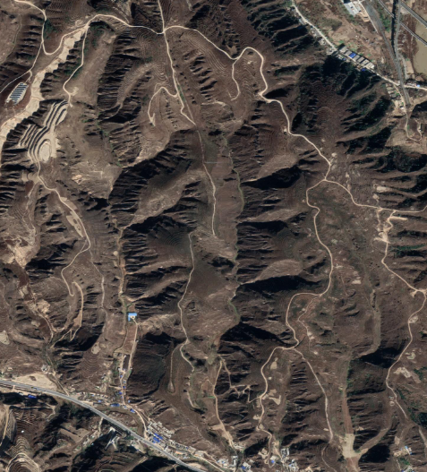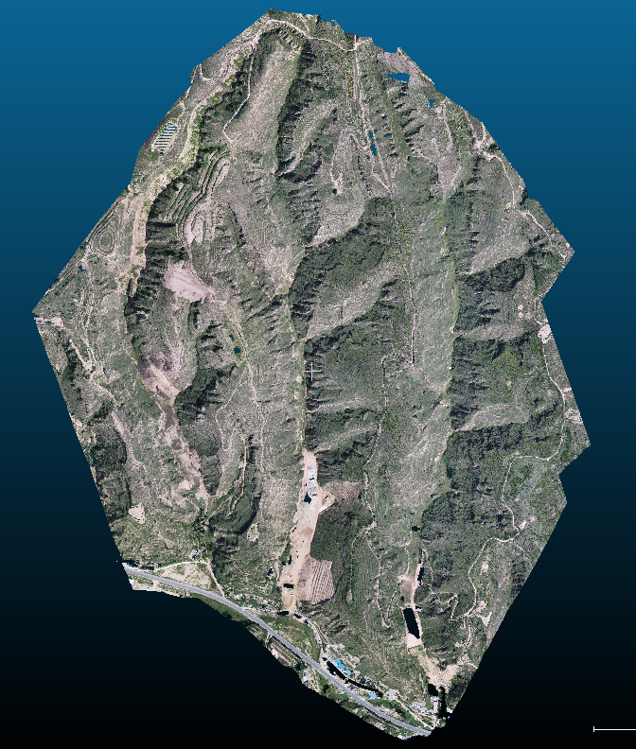

（a）窑家湾地区遥感影像 （b）窑家湾地区密集点云数据

图2-1 研究区域影像

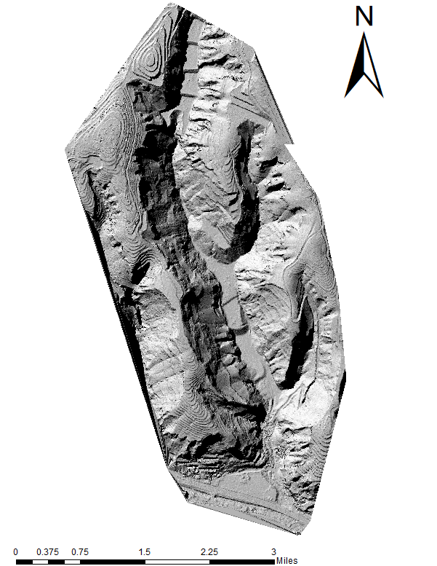

图2-2 研究样区梯田DEM图示

2.1.2 数据来源

本文使用的研究区底图数据主要有：

1. 窑家湾地区的遥感影像，是在BIGEMAP平台下载的高分辨率Google Earth影像数据，影像级别为17级。用于配合窑家湾密集点云进行研究样区位置的确定，影像对应坐标系为GCS_WGS_1984。

2. 窑家湾密集点云数据。该数据在窑家湾流域利用专业激光扫描仪实测得到，可通过双线性内插得到高精度的DEM。点云距离精度为0.01m，插值形成DEM依据实验亚米级需求设定为0.1m。在GIS软件中设置山体阴影后可以清晰辨识梯田的存在。

其他实验所需数据来源详见表2-2：

表2-2基础数据一览表

|  |  |  |
| --- | --- | --- |
| **数据内容**  Data | **数据类型**  Data types | **来源**  Source |
| **DEM数据** | .tif | 点云las数据集转栅格 |
| **土壤质地数据** | .tiff | 中科院资源环境数据平台(http: / /www. resdc. cn) |
| **土壤有机质样点** | .shp |
| **日降雨数据** | — | 中国气象数据网(https://data.cma.cn/data/online/t/1) |
| **NDVI指数分布数据** | .tiff | NASA地球观测数据平台(https://neo.gsfc.nasa.gov/) |

2.1.3 研究方法

以已有的数字地形分析学科实践和对土壤侵蚀模型的理论认知为基础，充分结合DEM可视化增强、地形表达方式的转化、要素构建、属性识别、空间分析、栅格计算等GIS技术，运用定量化的方式评估梯田构建前后对地形因子的扰动，进而计算流域内土壤侵蚀量的改变。

研究过程中采取的核心思想是控制变量，有的放矢。由于论文着重探究坡度坡长因子LS对土壤侵蚀强度的影响，优先决策将其他RUSLE模型中相对次要的模型因子设为梯田构建前后保持不变。同时采用循序渐进的研究策略，将次要模型因子归入额外可拓展的研究范畴，在保证完成LS因子影响力研究的前提下，增加次要因子可变，或改变梯田的形态，深入研讨土壤侵蚀变化的更多可能性。

2.1.4 工作平台

本研究使用的工作平台如表2-3所示。

表2-3 论文研究运用的工作平台

|  |  |
| --- | --- |
| **软件平台** | **用途** |
| BIGE MAP | 获取Google Earth遥感数据 |
| ENVI 5.3 | 查看遥感影像元数据 |
| CloudCompare | 裁剪拼接激光点云数据 |
| ArcGIS 10.2 | DEM生成与分析、土壤侵蚀量计算 |

2.2 技术路线

本研究经历的技术路线如图2-3所示。研究过程共经历四个阶段，即文献研习准备阶段、梯田DEM生成与处理阶段、RUSLE模型因子采集阶段、模型计算结果评价阶段。

（1）文献研习准备阶段主要是进行初期模型知识的储备，获知课题的前人成果；阅读土壤侵蚀模型的文献资料，确定研究模型；熟悉模型参数，提出改进建议。

（2）梯田DEM生成与处理阶段重在熟悉软件操作，将密集点云数据依照分辨率要求内插输出为合适的DEM结果，思考梯田DEM还原为原始坡面的方法。

（3）RUSLE模型因子采集阶段主要是参考RUSLE模型相关论文，选取合适的单因子评价方法；依据实验区环境特征实际，选取单因子时的公式及参数；对所有参与模型评估的数据进行预处理。

（4）模型计算结果评价阶段是研究的关键，使用RUSLE模型计算坡面梯田构造前、后土壤侵蚀量A；依据结果评价梯田构造对土壤侵蚀量变化的影响；具体考察坡度坡长因子LS的变化与侵蚀量变化的联系。同时进行拓展研究，模拟不同形态梯田，深入研讨模型结果。

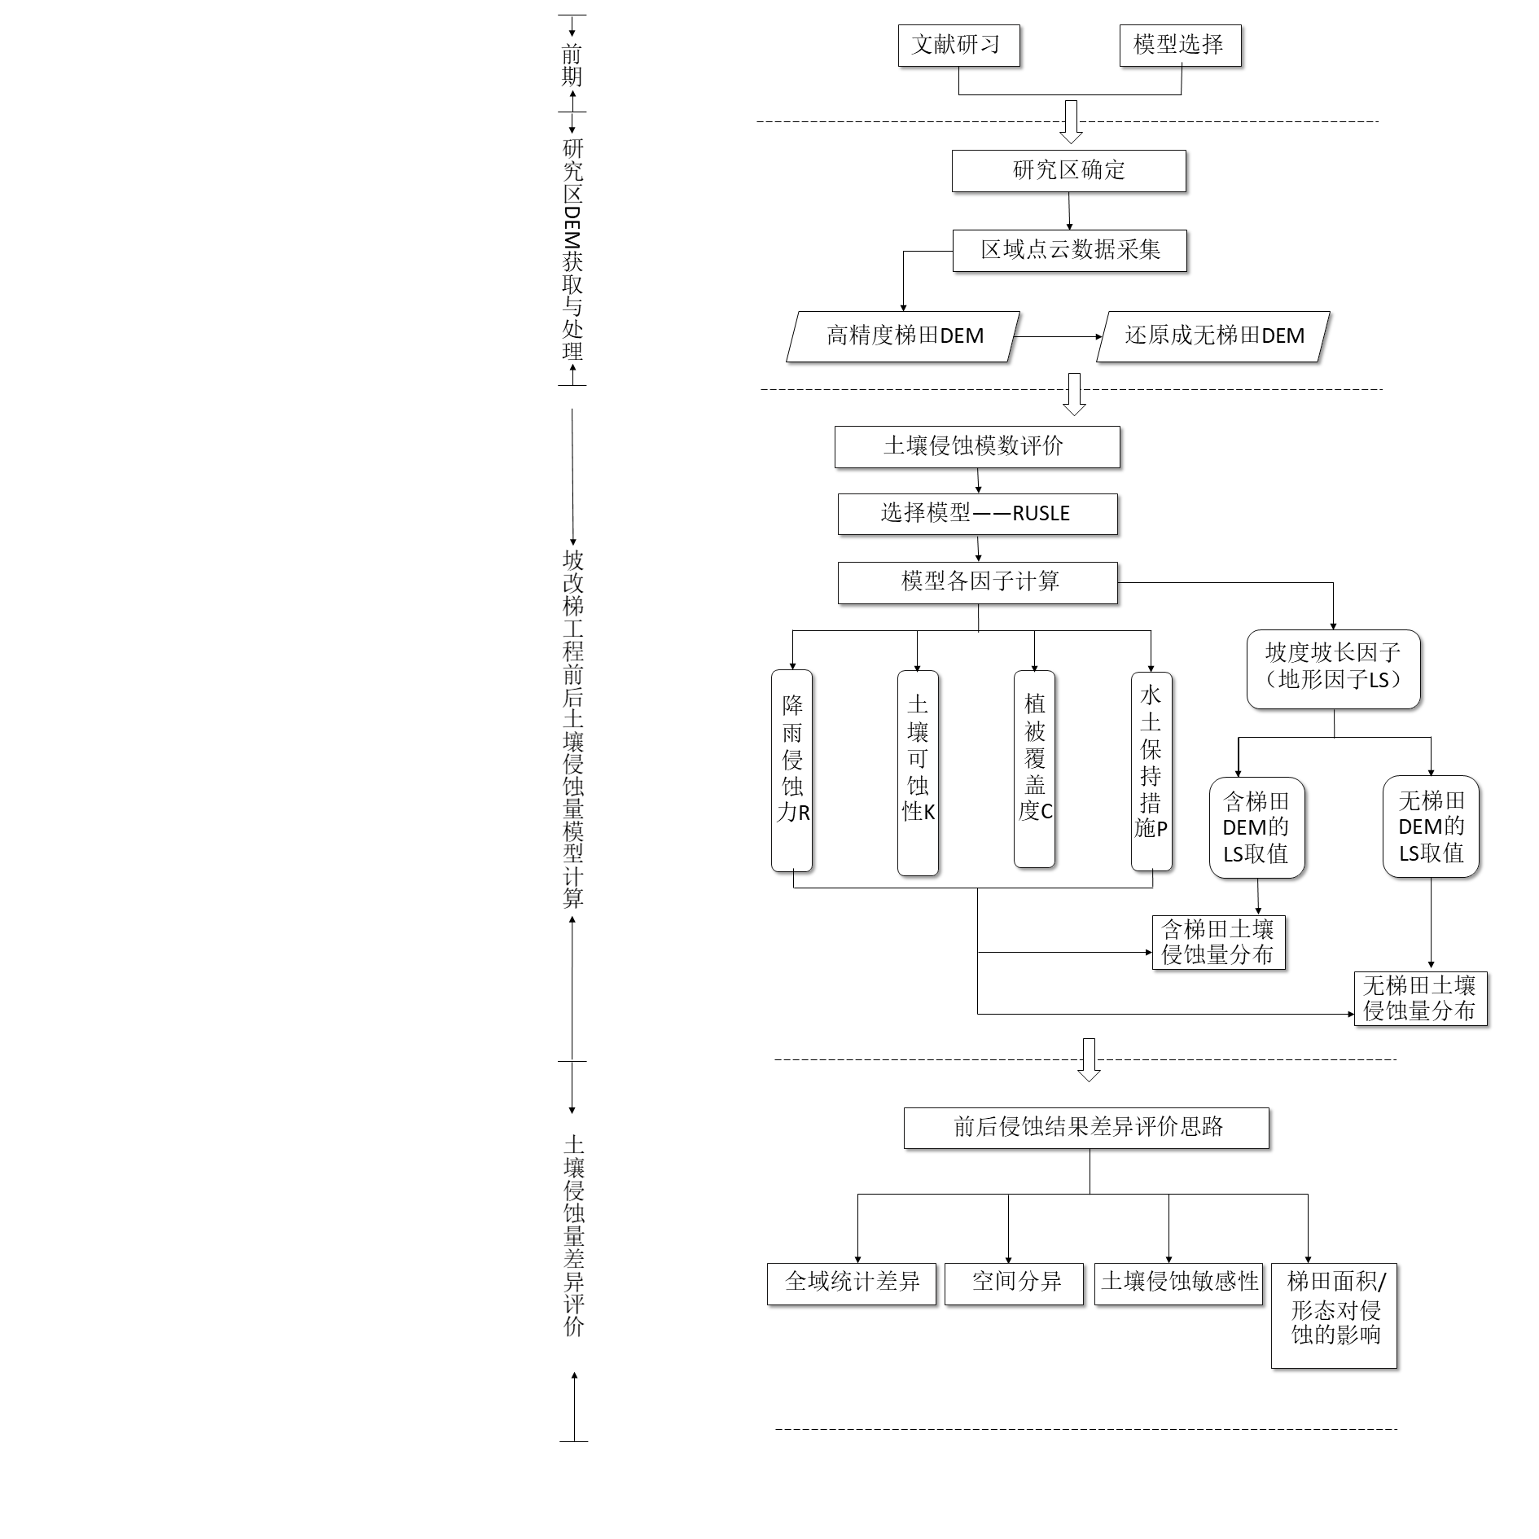

图2-3 技术路线图

**第3章 梯田建设前后的地形构建及特征分析**

3.1 DEM数据预处理

本论文通过激光仪点在x，y，z方向的间距为0.01m的黄土高原窑家湾样区点云数据，在此基础上基于点云插值，生成亚米级像元精度（0.1m）的DEM。点云数据是在空间上构筑的，能够密铺于三维地形表面的高密度点集。

但是，由点云数据直接插值转为DEM数据时将不可避免地受到原始点云数据缺失等因素的影响，导致插值形成的DEM内部容易产生斑状空洞，而边缘易产生“黑边”。因此要对数字高程模型中边缘“黑边”进行抹除操作。图3-1中蓝边为目视识别设定的数据异常区，通过矢量转栅格、栅格计算器工具擦除对应区域数据。考虑到RUSLE模型是基于单个栅格及对其小邻域内各因子的计算，从样区边缘擦除小面积的连片数据不会对土壤侵蚀的模拟结果产生显著影响。

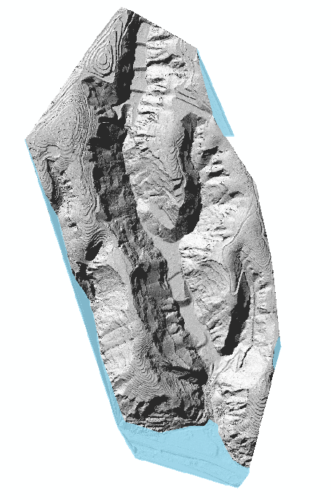

图3-1 样区DEM数据去“黑边”

3.2 含梯田DEM的基本特征

3.2.1 梯田的数学模型

梯田一般指开辟于山地、丘陵地区较缓坡面上顺等高线方向延伸的条状阶坎形田块[8]。目前学者们对于DEM的晕渲数字化表达进行了系列改进，对梯田DEM的构建也有深入研究，这都源于多数大范围航测生成的DEM数据，无法满足真实地表梯田观察的分辨率需要；论文依托窑家湾样区内以精密激光仪扫描实测的点云数据，生成近似高分辨率遥感影像能勘测的实际坡面状况，以真实梯田DEM为基础进行一系列研究。

从形态特征上，梯田可分为坡式梯田、水平梯田和反坡梯田。窑家湾流域的梯田以水平梯田为主，面积在域内占比较高，但人工修筑的梯田田坎不可避免地存在一定的坡度倾向，实际上呈现坡式梯田的特征。参考祝士杰，汤国安等[8]通过提取梯田田坎及相应约束线实现梯田的快速构建，梯田数学模型如图3-2所示：

$h=H-D·tanω$（3-1）

$l=cotκ·\left(H-D·tanω\right)$（3-2）

式中，h——田坎高；H——上梯田面与下梯田面的垂直距离；D——梯田面的宽度；ω——梯田面的倾角；κ——梯田坎区倾角；l——台沿线与其偏移线的水平投影距离。

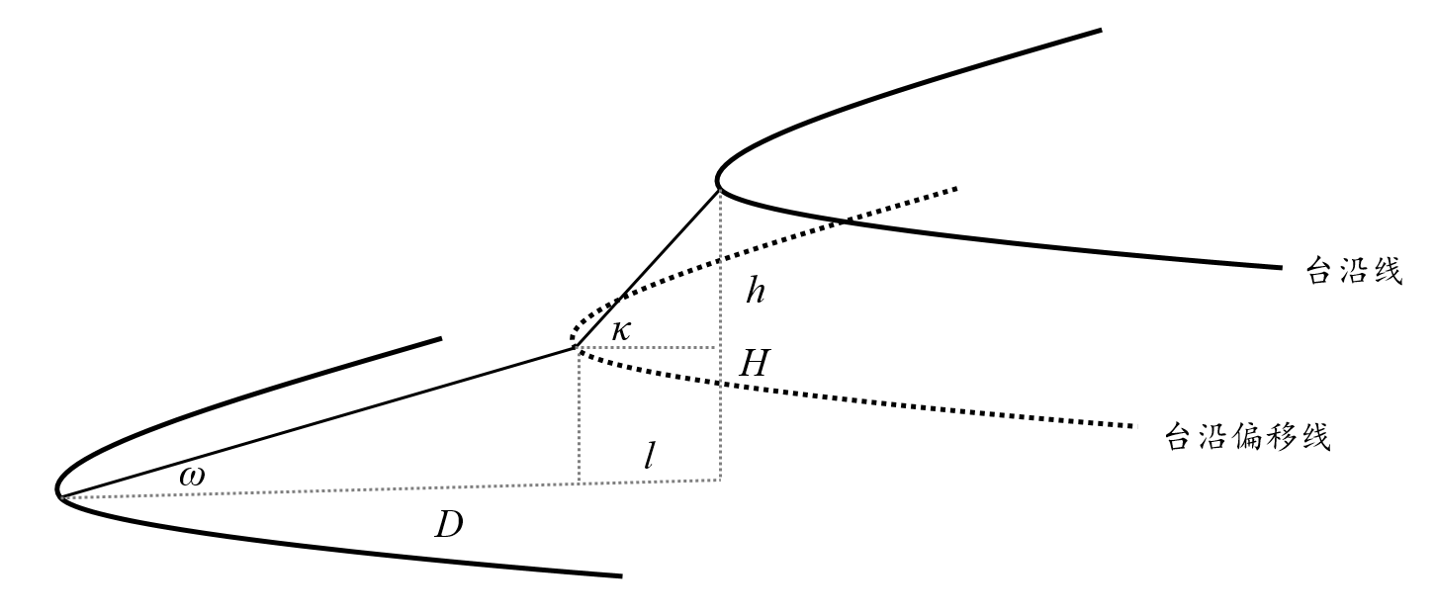

图3-2 梯田田坎模型图

3.2.2 样区含梯田DEM特征

由前述模型分析可知，窑家湾流域的田坎与田面并非绝对垂直，台沿线和台沿偏移线间高度差实际上小于当地的设计田坎高度1.2m，欲提取该地梯田田坎特征线，需适当降低等高线的等高距，以便软件程序能够识别大部分相邻的台沿线和台沿偏移线。前述DEM完成数据预处理后，借助山体阴影可以清晰辨识出0.1m*0.1m分辨率坡面上的梯田。如图3-3所示。取等高线间距为0.8m，能够合理地提取样区内各层梯田田面的台沿线和对应的台沿偏移线，佐证了亚米级数据生成真实梯田DEM的合理性，如图3-4。

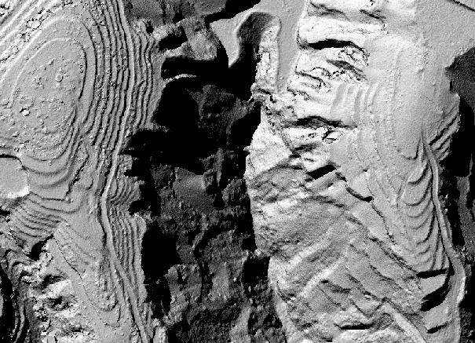

图3-3 包含梯田的实际地表面(点云内插)

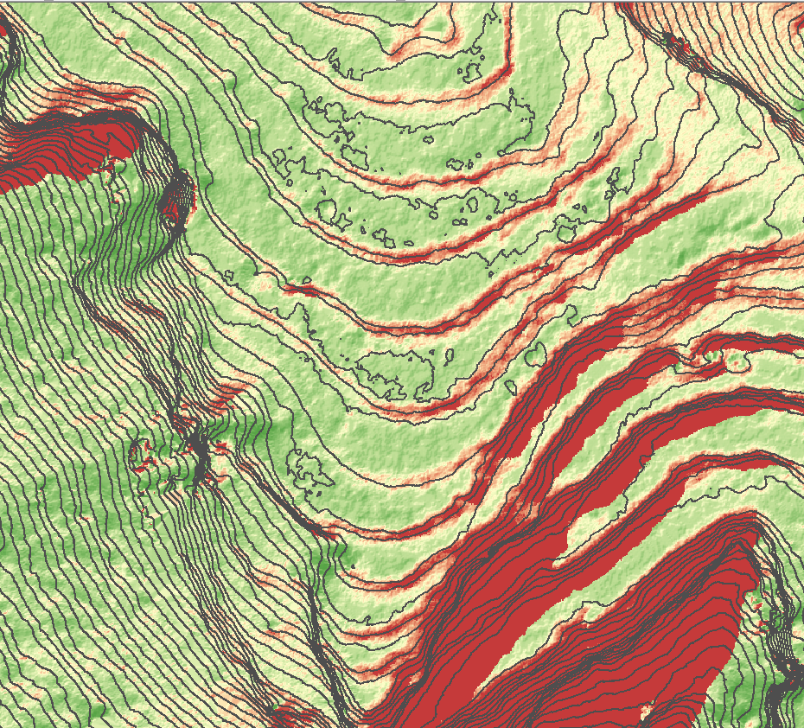

图3-4 真实含梯田DEM的等高线表征梯田台沿线

3.3 梯田地形的自然坡面的还原（去梯田化）

3.3.1 去梯田化方法

论文拟比较梯田构建前后样区内土壤侵蚀量的变化，考虑到现有样区DEM含有梯田工程，故需将梯田DEM去梯田化形成假想的无梯田自然表面DEM。

鉴于论文研究以高精度含梯田DEM作为基础数据，而目前相关的研究仅侧重于梯田的模拟生成，探讨去梯田化的文献材料和相关方法较少，现提出含梯田DEM还原为自然坡地表面的新思路。原理图示见于图3-5。

（1）对于梯田而言，梯田施工人员在将倾斜的坡面挖掘成阶梯状的田坎后，便形成了梯田田面（同一高度的台沿线和台沿偏移线之间部分）。因此，每一层的梯田田面记录了原始自然坡面在该位置的高程信息。

（2）类比等高线-间曲线的概念：在每一层的梯田田面中构画一条与台沿线、台沿偏移线平行，并处于二者正中的线作为表征该层梯田田面高程的“等高线”，这样形成的所有“等高线”，构成去除了梯田陡坎的原始坡面的等高线图。

（3）将等高线图插值生成新的DEM数据，即完成原始坡表的还原。

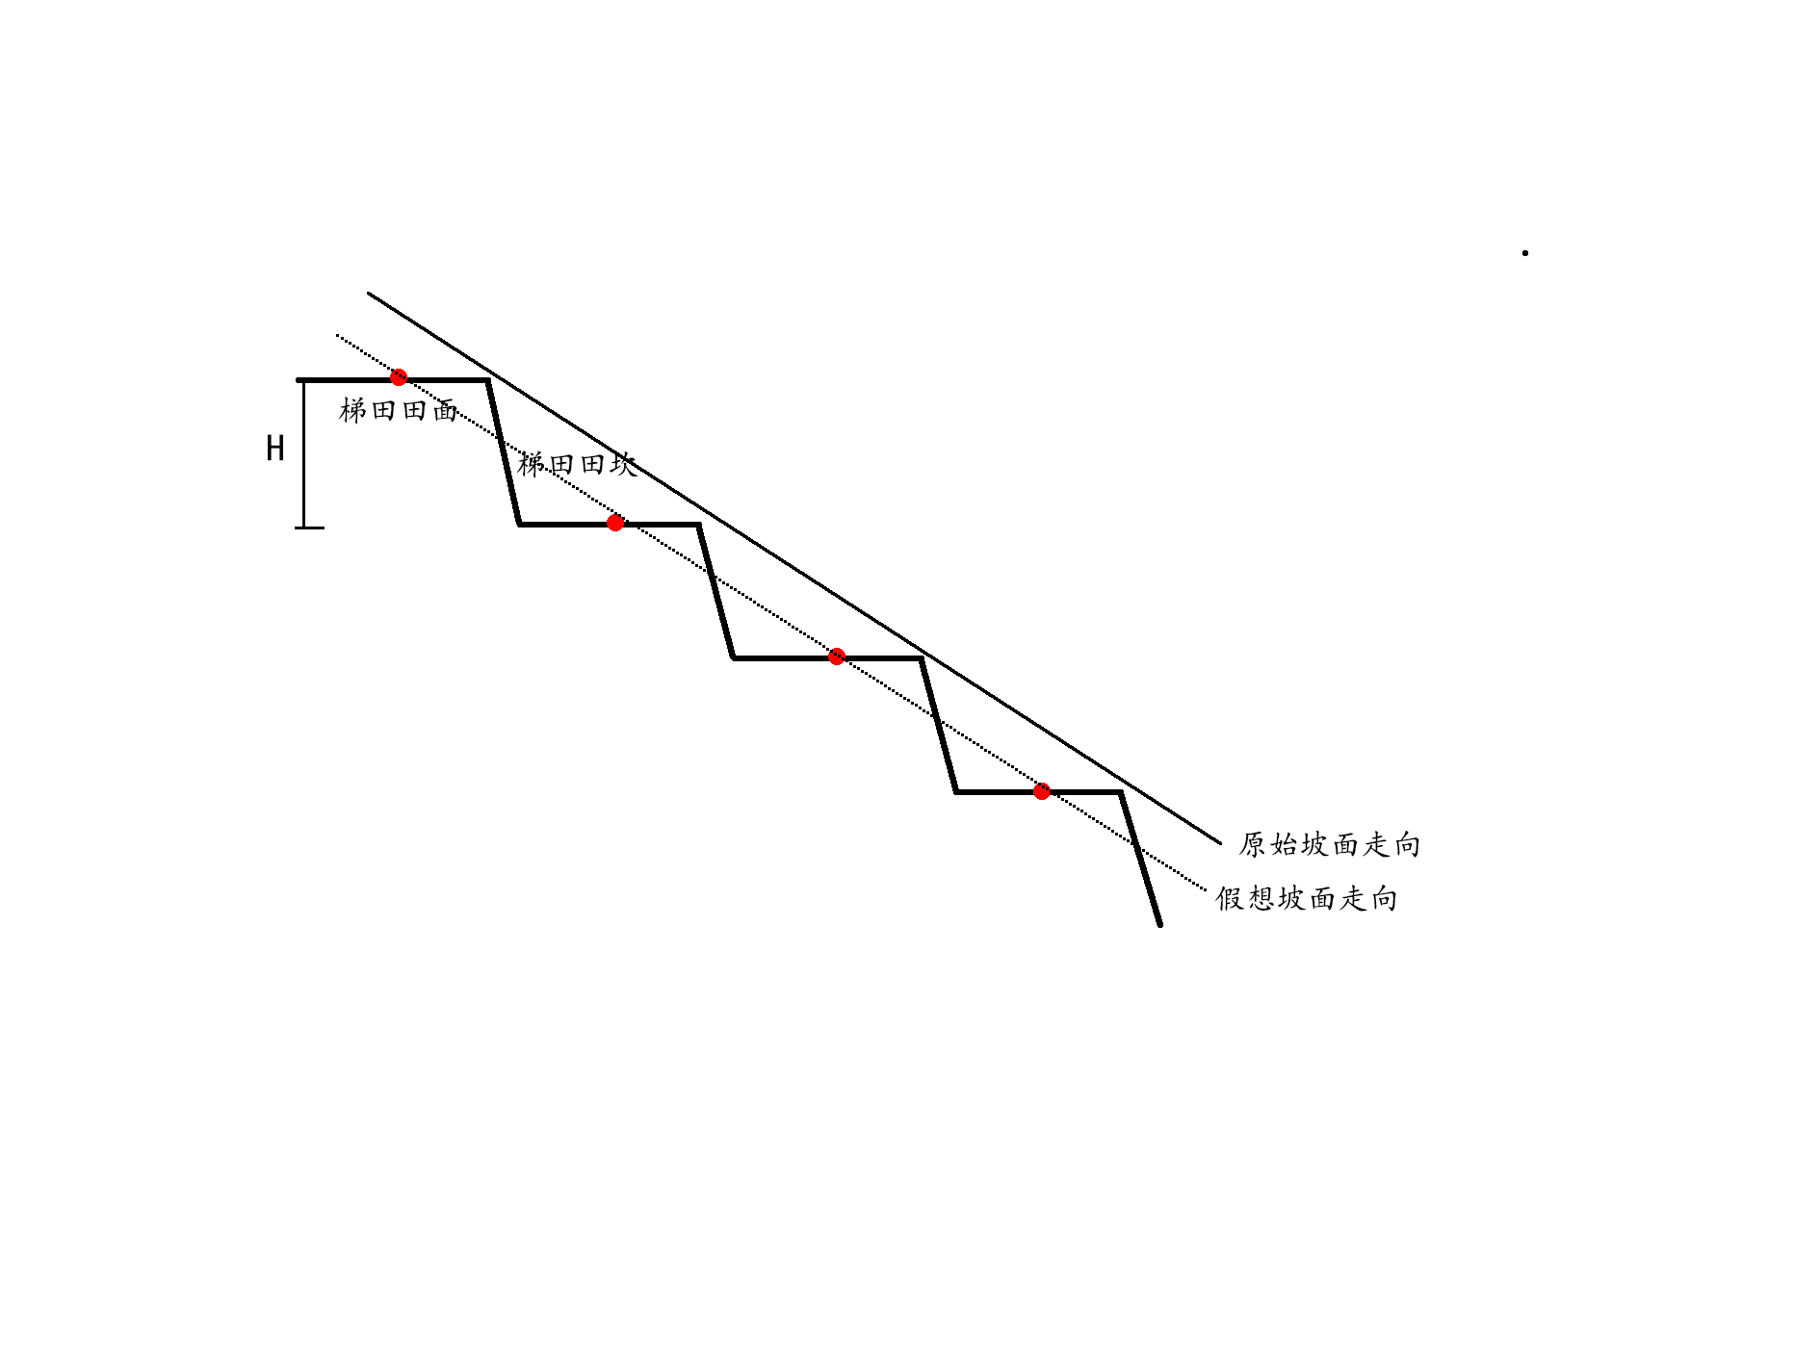

图3-5 去梯田化原理

3.3.2 沟沿线提取与梯田范围识别

在窑家湾的研究样区内，梯田工程占据约21%的面积，域内分布有大量的沟地，若直接将坡面-沟谷一体化的区域梯田DEM应用于自然坡地表面还原，将面临以下问题：窑家湾地区沟壑纵横，呈现出黄土高原的典型地貌特征，梯田工程一般只分布于坡面中上段，坡面下部等值线分布密集，是未垦殖的陡坡和沟坡，该段直接反映了自然坡面状况，无需进行还原处理。因此考虑提取沟沿线的方法，对样区内的“梯田建设段”和“陡坡沟坡段”进行分离。

沟沿线是一条最典型的黄土地貌特征地形结构线，沟沿线所分割的沟间地和沟谷地交错分布，形成独特的地貌景观。同时，沟沿线也成为黄土高原坡沟地土壤侵蚀量模拟过程中需考虑的重要地形结构因素[19]。考虑到窑家湾样区DEM的数据分辨率高，不宜采用坡度变异的方式提取沟沿线，而剖面曲率提取沟沿线的方法势必会受到梯田近垂直田坎的干扰，故采用正负地形法构造提取沟沿线。为后续研究需要，提取窑家湾全域内的沟沿线，提取结果如图3-6。则图中灰白色部分是梯田田面范围，而橙色部分为沟谷范围。

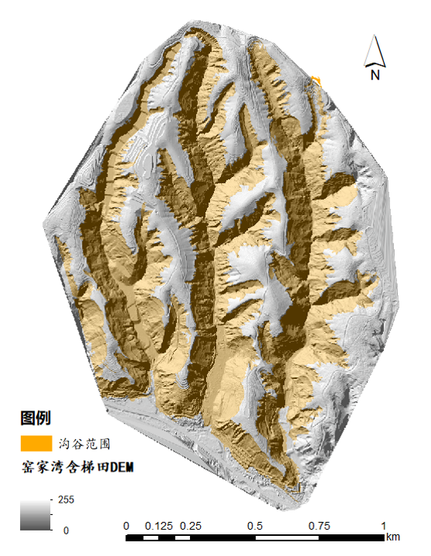

图3-6 窑家湾全域内沟沿线提取结果

基于上述沟地范围对窑家湾流域的样区DEM分别进行掩膜提取和抹除，实现坡面内部梯田范围和沟坡范围的分离，显著提高将样区还原成原始坡面的精度。

3.3.3 去梯田的处理过程

利用所述方法，实现窑家湾流域的样区内的梯田范围识别和沟谷数据的分离。由于沟谷数据区和谷坡地带一般未经人类工程改造，故维持着其自然表面的特征，无需ArcGIS软件的还原，只要将梯田区还原为等分辨率（0.1m）的自然表面，再与沟谷数据区栅格进行镶嵌，便能够获取覆盖样区整体范围的、不含梯田的DEM数据。选取梯田区数据，观察域内最低的田面海拔，现有两种自然坡面等值线的构建方法：

（1）人工方式。考虑到ArcMap中有等值线列表功能，能够输入不等间距的任意数量高程作为等高线取值。以山体阴影图为基础，通过将目视判别和软件识别结合，获取各层梯田田面的高程，将范围内可目视识别的所有梯田田面高程记录汇总为“等值线列表”，输入软件中生成。

（2）自动方式。仍采用“等值线”工具，输入起点高程为域内最低的田面海拔，而间距则通过类似（1）方式的观察总结田坎的一般高度h，作为等值线的高差间距。该方法的效率较高，符合大区域范围、梯田层次密集情况下的工作实际。

论文拟采用自动方式生成等值线，后将其转为DEM数据应用于模型计算。

3.4 梯田构建前后地形特征差异分析

3.4.1 地形特征直观差异

参考上述方法将梯田坡面还原为原始地表。提取的梯田范围为图3-7中的灰色部分。在提取的梯田区域观察到域内最低的田面海拔为853.88m，相邻田面高差为1.3m上下，采用“自动方式”获取各层田面的高程线，插值形成0.1m分辨率的自然坡面DEM。将该数据与无需处理的沟谷DEM数据镶嵌合并，便得到窑家湾流域研究样区整体范围的无梯田DEM数据。与含梯田DEM比较，发现原梯田区的陡坎和田面在无梯田DEM中，都被平滑的坡面替代，具备自然坡体的一般特性。前后对比情形如图组3-8。

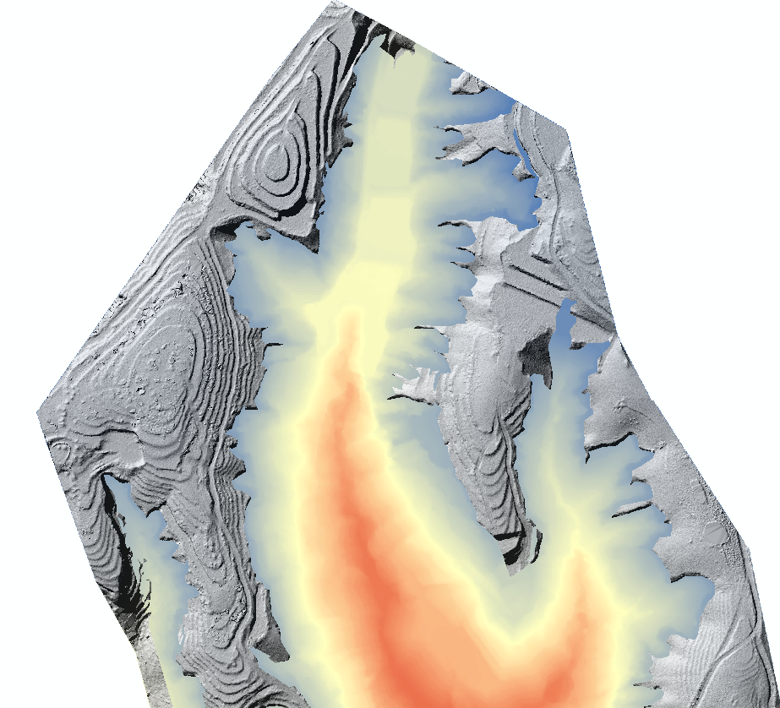

图3-7 梯田区示意图

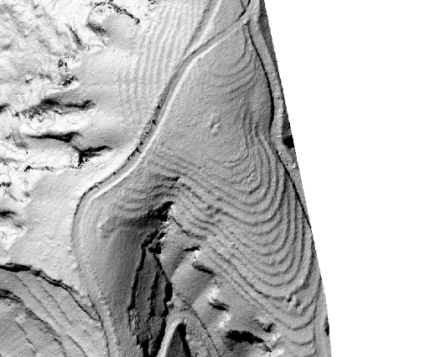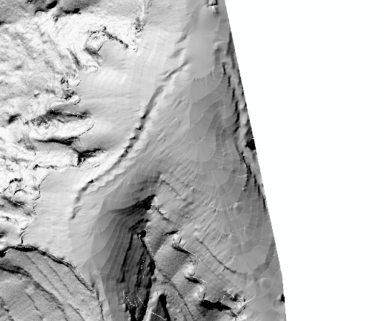

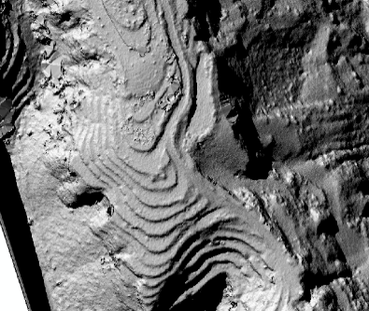 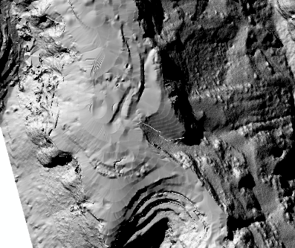

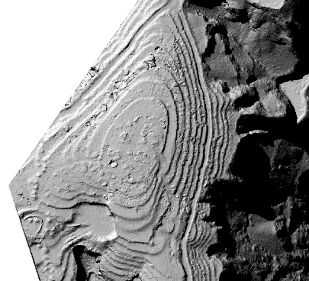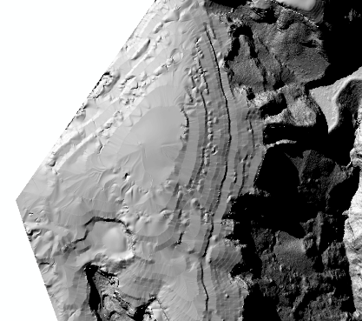

图3-8 梯田DEM与去梯田自然坡面DEM对比图(左列有梯田，右列无梯田)

3.4.2 地形特征统计差异

利用掩膜工具分离出样区内共4个梯田区（图3-9），对有/无梯田状态下样区内的地形因子——坡度进行整体和局部统计分析，以获取两种状况下地形的变化差异。

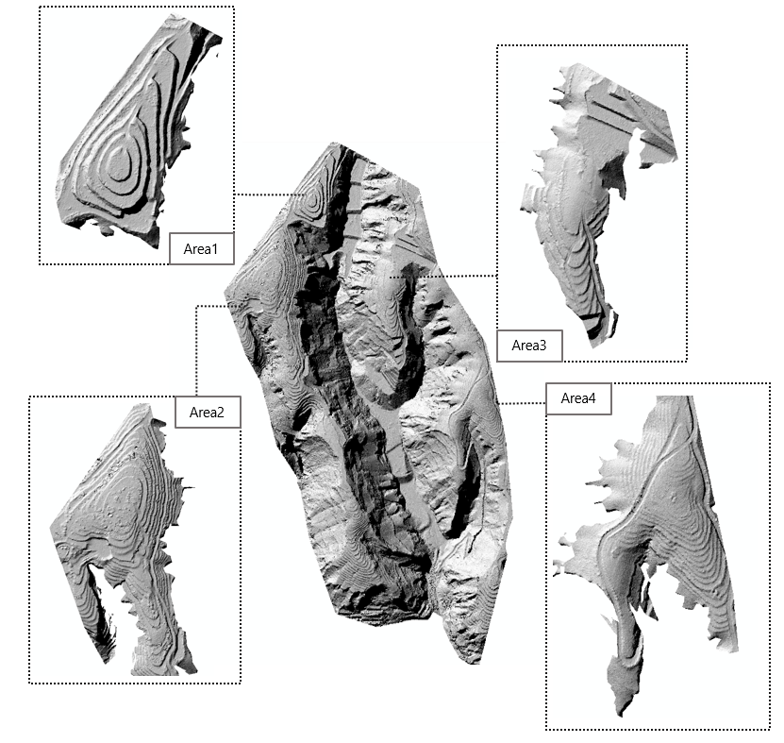

图3-9 典型梯田区分布位置

（1）从样区整体上看，样区在无梯田情况下Slope的均值为32.51°，标准差为18.52；相较之下，样区在有梯田时Slope的平均值却升至32.63°，标准差为18.94。得出的初步统计结论为：坡改梯工程会切实影响域内的坡度分布状况。对全域而言，坡度平均值和标准差都是提升的，这是由于自然坡面被切为田坎后，坎区陡坡的坡度突增量明显高于原始自然坡面的持续增量，启发笔者从局部（梯田区）着手更精细的统计分析。

（2）对样区局部共4处梯田区的Slope进行统计分析。得到如下表3-1：

表3-1 样区各梯田区块在梯田构筑前后的坡度差异

|  |  |  |  |  |  |
| --- | --- | --- | --- | --- | --- |
| **Slope** | **Statistics** | **Area1** | **Area2** | **Area3** | **Area4** |
| 有梯田时 | 平均值 | 19.09 | 19.69 | 19.85 | 20.80 |
| 标准差 | 15.38 | 12.07 | 14.98 | 13.79 |
| 无梯田时 | 平均值 | 17.86 | 18.79 | 19.78 | 20.80 |
| 标准差 | 12.51 | 10.13 | 12.71 | 10.18 |

上述梯田区内的评价结果显示：含梯田工程时，田区坡度的平均值和标准差均高于无梯田时情形，经分析，是由于修建梯田后增加了近于垂直的陡坎所致。而在一般的降雨侵蚀过程中，坡体越陡峭形成的侵蚀强度越剧烈。因此若仅以平均坡度状况衡量侵蚀强度，那么修建梯田的结果将与常识相悖。很明显，坡度并非影响侵蚀的唯一地形因子，这将在土壤侵蚀模型中得到解决，梯田保水保土的机制也有待进一步研讨。

**第4章 土壤侵蚀预测模型及相关参数的确定**

4.1 土壤侵蚀模型的选择

对土壤侵蚀状况的定量表征常使用土壤侵蚀模数，即单位时段内单位水平投影面积上的土壤侵蚀总量。现为研究者广泛运用的流域土壤侵蚀定量评估模型有通用土壤流失方程（USLE）、修正通用土壤流失方程（RUSLE）和中国土壤流失方程（CSLE），论文选择使用RUSLE模型模拟土壤侵蚀量。

考虑到USLE模型采用的数据主要来自美国中部，仅适用于平缓坡地，且作为经验模型不能描述土壤侵蚀的物理过程，难以用计算机模拟；而CSLE虽然针对中国国内农业生产和植被覆盖状况对方程进行改进，适用于中国大部流域，但方程中耕作措施因子T、生物措施因子B不适用于已有的实验数据，且作为输入因子的工程措施因子E已包含梯田选项，与论文评价梯田建设前后坡度坡长因子LS的变化的研究过程有重复性，易干扰实验结果。相较而言，RUSLE模型能够使用计算机模拟，重点关注小流域内地形特征因子对侵蚀量的影响，并对USLE某些情况下的降雨侵蚀力因子计算方法进行订正，用次因子方法估算作物地、草地等的植被覆盖因子，更符合黄土高原窑家湾研究样区的实际地理环境。

因此，论文利用RUSLE模型定量化评估窑家湾小流域（局部）的土壤侵蚀模数。基本公式为：

$A=f·R·K·LS·C·P$（4-1）

式中，*A*为单位面积年土壤侵蚀量[t/(hm2·a)]； *f*为修正常量；*R*为降雨侵蚀力因子[MJ·mm/(hm2·h·a)]；*K*为土壤可蚀性因子[t·hm2·h/(hm2·MJ·mm)]；*LS*为坡度坡长因子，无量纲；*C*为植被覆盖度因子，无量纲；*P*为水土保持措施因子，无量纲，取值范围为[0,1]，当区域分布林地时，*P*=1。

4.2 土壤侵蚀模型中坡度坡长（LS）地形因子的计算

4.2.1 坡度坡长因子*LS*的重要性

坡度坡长因子LS用以表征地形地势状况对土壤侵蚀的作用强度，是土壤侵蚀模型构建过程中必要的输入参量[20]。论文将该因子在梯田建设前后的改变作为本研究论文的核心，主要基于以下理由：

（1）地形因子对土壤侵蚀模拟的重要性。对于窑家湾样区而言，梯田的构筑最深刻的影响是改变了坡面的形态，即改变局部微地形。人们将原始平滑的自然坡耕地开垦为坎状田面，扰动这些区域的地形特征因子，在RUSLE模型中直接表现为坡度坡长因子LS在上述区域的改变，从而深刻地影响样区内降雨侵蚀的强度和分布情况。

（2）基础数据支持。研究前期已获取了样区亚米级分辨率的含梯田DEM数据，能够借助高精度栅格支持和坡面还原方法，精细化地计算样区内各栅格像元的LS因子在梯田有/无状态下的值，保证结果合理性。

4.2.2 坡度坡长因子*LS*的计算方法

在RUSLE模型中，坡长因子（L）与坡度因子（S）可以分为两个参数，也可以利用二者的组合计算表达。在区域尺度下，一般 LS 因子在ArcGIS软件中可利用DEM直接提取并计算[21]。

（4-2）

式中，L是山坡长度（m）；L0=22.1 m是标准USLE实验图的长度；θ是斜率的角度；m为可变指数，范围在0.2~0.5。如果斜率为 5 或更高，则m = 0.5;在斜率为 3.5 至 5% 时 = 0.4;在 1% 至 3.5% 的斜率上 = 0.3;在小于 1% 的均匀坡度上为 0.2。考虑到m值由坡面斜率决定，需对斜率结果依据数值范围重新赋值，而重分类只能赋予整型数，在栅格计算器中使用如下运算式进行重分类。

*m=Con("SP"<1,0.2,Con(("SP">=1)&("SP"<3.5),0.3,Con(("SP">=3.5)&("SP"<5),0.4,Con("SP">= 5,0.5))))*

式中，"SP"是以百分比形式表示的斜率。使用上述方法，分别计算样区含梯田DEM和还原自然坡面后DEM的LS因子，形成该因子在样区内的分布栅格。LS因子值在域内分布情况统计如图4-1。

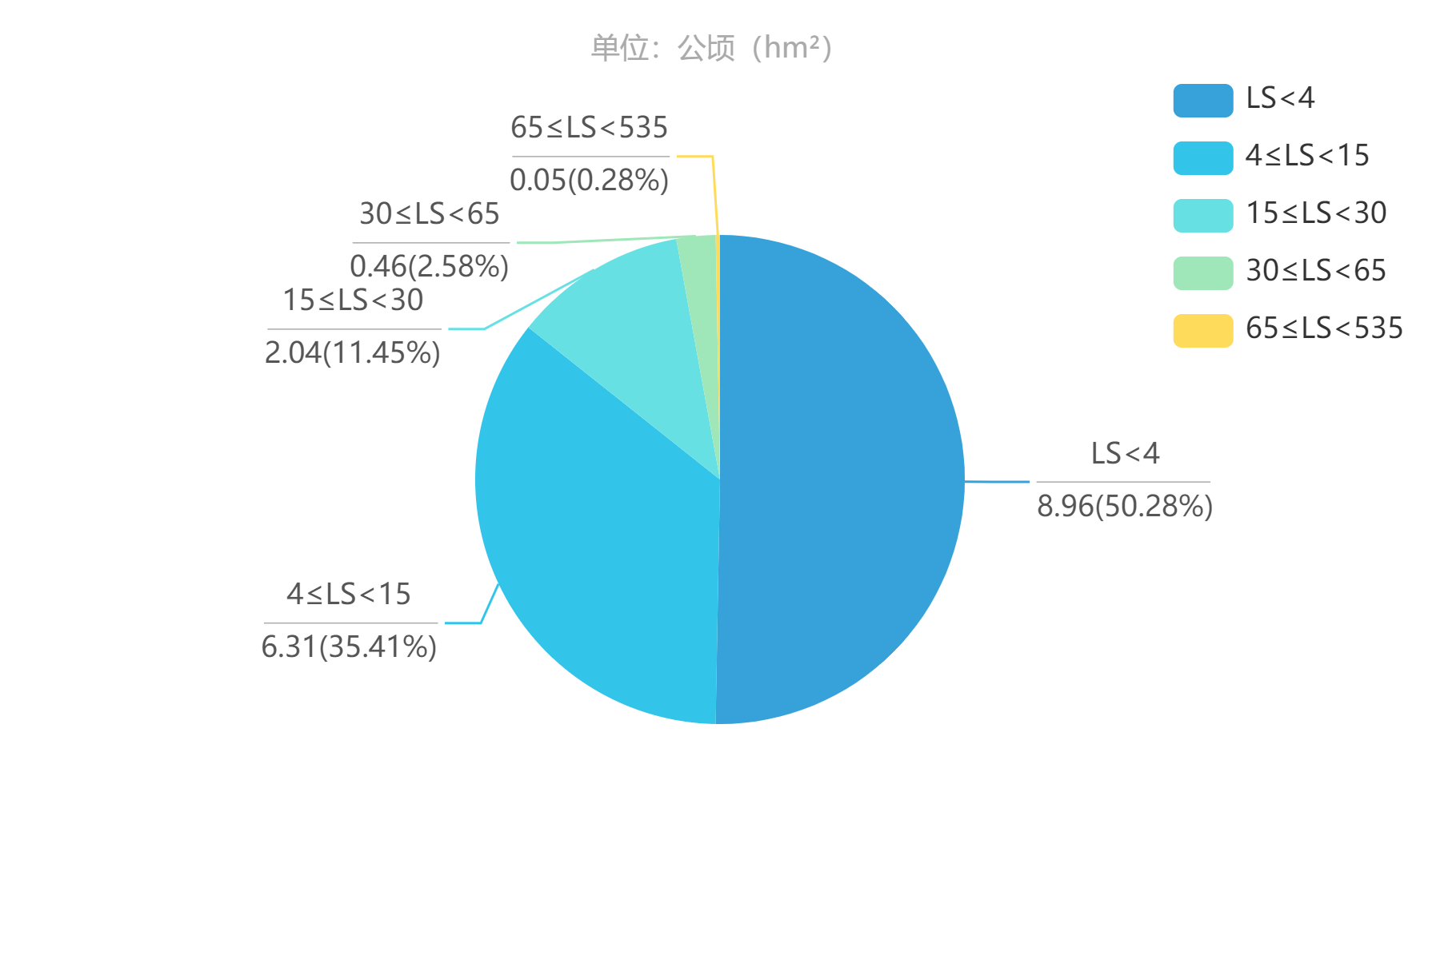

(a)含梯田DEM中LS因子值结果分布

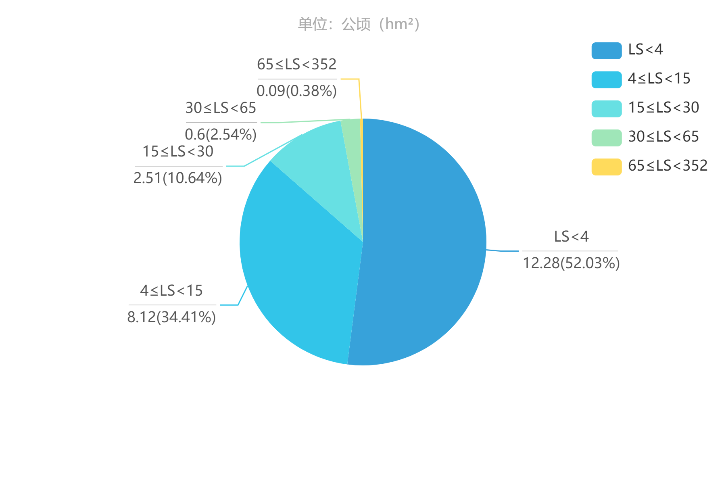

(b)无梯田DEM中LS因子值结果分布

图4-1 梯田建设前后LS因子取值结果占比图

4.3 土壤侵蚀模型中其他因子的确定

由于研究区域范围小，模型中除核心的地形因子LS外，其他因子缺失对应样区的具体数据，可能导致样区内土壤侵蚀量评估结果存在偏差；但考虑到论文研究主要关注梯田建设扰动坡度坡长因子对土壤侵蚀量的影响，且降水、土壤等因素在如此小规模的本样区几乎一致，决定以点替面，获取低分辨率的要素分布图中添加样区位置点（37°32´ N，110°14´ E），该点位置的因子取值即作为样区范围内统一的因子取值。

4.3.1 降雨侵蚀力因子*R*

降雨是土壤侵蚀的核心驱动力，降雨过程持续的时间、雨强、降雨类型、降水总量都密切关系着土壤的流失量[20]，是土壤侵蚀量模拟的关键因子。Wischmeier[22]于上世纪中叶提出利用半小时的最大雨强*I*和次降雨动能*E*的乘积*EI*评价次降雨的侵蚀效果，该方法已被证明在我国适用。但考虑到RUSLE模型中降雨侵蚀力是以年为计量时长的，次降雨很难与日降雨完全对应，章文波等[23]修缮了Richardson的日降雨强度评估模型，本文获取窑家湾所在地绥德县2019年降水记录，使用该模型计算窑家湾地区的降雨侵蚀力：

$R_{h-mon}=α·\sum_{n=1}^{k}{{\left(P_{n}\right)}^{β}}$（4-3）

式中， $R_{h-mon}$ 即某个半月时间段内的总降雨侵蚀力；*k*值记录半月时间内的总天数； $P_{n}$ 记录半月内的第n天具备侵蚀性的日雨量，若当日雨量不足12mm，则以0代替当日真实数据。12mm的阈值选取，参考中国国内对降雨侵蚀性的评定标准； $α$、 $β$ 为模型参量[23]。

（4-4）

$β=0.8363+\frac{18.144}{P_{day-12}}+\frac{24.455}{P_{year-12}}$（4-5）

式中， $P_{day-12}$ 为日降雨达到阈值12mm的日均雨量； $P_{year-12}$ 为日降雨达到阈值12mm的年均雨量。基于上述公式演算年内近24个半月的降雨侵蚀力，经统计后得到年降雨侵蚀力。

经求算，窑家湾样区范围的年降雨侵蚀力R为1067 [MJ·mm/(hm2·h·a)]。

4.3.2 土壤可蚀性因子*K*

土壤可蚀性因子衡量了土壤对于侵蚀的固有易感性，论文采用Williams[24]提出的侵蚀与生产力评价模型EPIC方程估算K因子。公式如下：

$K=θ_{c-sand}·θ_{cl-si}·θ_{orc}·θ_{h-sand}$（4-6）

式中，K为土壤侵蚀可蚀性因子，须通过乘以常量0.1317转为标准单位； $θ_{c-sand}$ 是降低高粗砂含量土壤钾素指标的因子，而低砂含量土壤钾素指标较高； $θ_{cl-si}$ 给出了高粘土粉砂比的土壤的低侵蚀因子； $θ_{orc}$ 降低了有机碳含量高的土壤的K值；而 $θ_{h-sand}$ 降低了砂含量极高的土壤的K值。上述参数的计算公式如下：

$θ_{c-sand}=\left(0.2+0.3.\exp\left[-0.256.m_{s}.\left(1-\frac{m_{silt}}{100}\right)\right]\right)$（4-7）

$θ_{cl-si}={(\frac{m_{silt}}{m_{c}+m_{silt}})}^{0.3}$（4-8）

$θ_{orc}=\left(1-\frac{0.0256.orgC}{orgC+\exp\left[3.72-2.95.orgC\right]}\right)$（4-9）

$θ_{h-sand}=\left(1-\frac{0.7.\left(1-\frac{m_{s}}{100}\right)}{\left(1-\frac{m_{s}}{100}\right)+\exp\left[22.9.\left(1-\frac{m_{s}}{100}\right)-5.51\right]}\right)$（4-10）

四式中， $m_{s}$、 $m_{silt}$、 $m_{c}$ 分别表示砂、粉粒和黏土的含量百分比； $orgC$ 表示在该层中有机碳的含量百分比。 $m_{s}$、 $m_{silt}$、 $m_{c}$ 数据是从中科院资源环境数据中心的土壤质地图中获取的，数据由中国1:100万土壤类型图和第二次土壤普查获取的土壤坡面编制；而 $orgC$ 数据来自《中国土种志》土壤属性样点分布图，其中包含有机质含量的字段。将三种土质的国内分布状况分别制图，点面叠置识别可分别得到窑家湾样区的砂、粉粒和黏土的含量百分比。

表4-1 土壤可蚀性因子K所需参数与最终计算结果

|  |  |  |  |  |  |
| --- | --- | --- | --- | --- | --- |
| **参数**  **名称** | [%] | [%] | [%] | [%] | *K*  [t·hm2·h/(hm2·MJ·mm)] |
| **取值** | 14 | 32 | 54 | 11.7 | 0.022 |

据研究区窑家湾的经纬度位置在ArcGIS中提取流域内对应的土壤性质和有机碳含量，得到砂粒、粉粒和黏土的质量分数，经验证三种土壤组分加和为100%，利用数据编写Python程序求解土壤可蚀性因子K，作为研究样区的统一K值。

4.3.3 植被覆盖度因子*C*

植被覆盖度因子是特定植被覆盖和管理下的侵蚀量与裸休耕地的土壤侵蚀量之比，因此其取值范围为0~1，C值愈高愈能够降低土壤侵蚀，起到抑制土壤侵蚀的作用[25]。良好的植被覆盖情况可以拦截侵蚀黄土的水流，在垂直节理发育严重的黄土高原起到一定程度的庇佑。

C因子由归一化植被指数（NDVI）得出，参考Sulistyo等[25]开发的评价方程式进行计算：

$C=0.6-0.77 NDVI$（4-11）

因此，C因子与NDVI指数呈负相关关系。林地C值较低，而河流、海洋及植被较少的地区C值较高。

美国宇航局地球科学计划NASA的 Terra卫星上有中分辨率成像光谱仪（MODIS）能够满足NDVI的可靠经验测量，旨在组合两个或多个光谱波段增强来自陆地表面植被的光谱响应，常为红波段（0.6~0.7mm）和近红外波段（0.7~1.1mm），该结果产生给定时期内地球景观中植被“绿度”的全球度量。实验选取2019年9月下旬一次NDVI记录图像，数据类型为灰度值栅格，坐标系为GCS_WGS_1984。依据实验样区范围选择0.1°分辨率的最高分辨率，图像使用*MODIS/Terra Vegetation Indices L3 Global 0.05 Deg CMG V006*生成。设置图框投影，并以中国版图范围截取NDVI灰度制图得到图4-2。

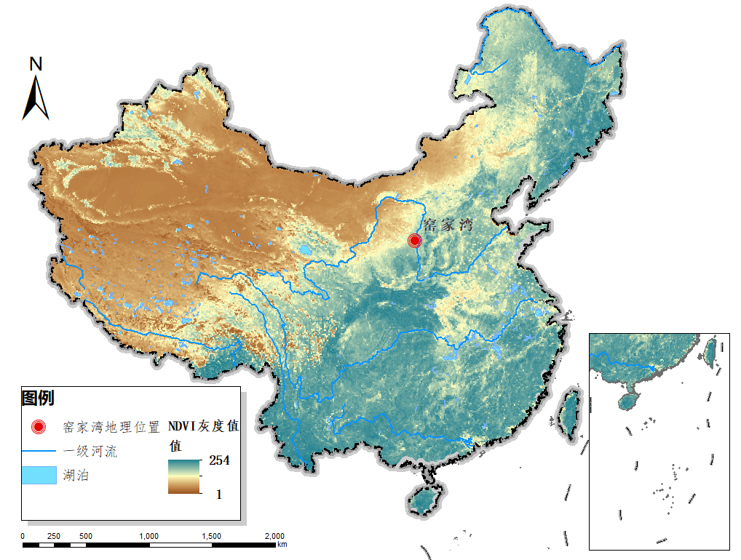

图4-2 窑家湾样区的NDVI取值方法

叠置识别得到窑家湾研究区的栅格灰度值，灰度量化位数为8位，推得NDVI数据标准化的还原公式如下：

$NDVI=\frac{{NDVI}_{max}-{NDVI}_{min}}{255}×Gray+{NDVI}_{min}$（4-12）

式中，NDVI为当前灰度对应植被指数；NDVImax与NDVImin为植被指数可取的最大值、最小值；Gray为当前灰度值。

据上述数据及公式计算得到窑家湾样区的NDVI指数为0.54，相应的C因子取值为0.18。

4.3.4 水土保持措施因子*P*

水土保持措施因子描述研究区采取相应保护后的土壤侵蚀模数与顺坡种植时未采取相应措施的土壤侵蚀量之比，取值范围在0~1之间。一般地，没有进行水保工程的区域P值赋为1，水域等无侵蚀发生区P值赋为0。

黄杰等[26]较详尽地总结了RUSLE模型中P因子评估的各种方法及其优缺点，能够指导P因子的计算。参考武翠翠[1]利用土地利用类型对黄河兰州段的P因子赋值，考虑到研究区位于陕西省境内，与甘肃兰州具有相似的干旱半干旱气候特征，决定借鉴该分类结果。各类土地利用方式对应的P取值如下表4-2所示。

表4-2 研究区P因子的取值对照表

|  |  |  |  |  |  |
| --- | --- | --- | --- | --- | --- |
| **用地**  **类型** | 林区 | 草地 | 旱地 | 河流 | 未利用地 |
| ***P*** | 1 | 0.15 | 0.35 | 0 | 1 |

窑家湾样区内坡面原先为坡耕地，改修梯田后仍种植农作物，故研究过程中将P值统一定为0.15，以便突显坡度坡长因子LS对土壤侵蚀量的影响。在后续的研究中，将再讨论P值发生变动的情况。

4.3.5 各因子计算结果汇总

依据论文思路，研究重点内容是对梯田建设前后LS地形因子的特征提取，假定其余各因子在坡改梯前后的值和域内分布状况保持不变。故如前所述，对于水土保持措施指数、植被覆盖因子、土壤可蚀性因子、降水侵蚀能力因子，均以窑家湾经纬度位置对应的属性即作为样区范围内统一的因子取值。结果如表4-3。

表4-3 模型各次要因子的取值

|  |  |  |  |  |
| --- | --- | --- | --- | --- |
| **因子**  **名称** | R/  [MJ·mm/(hm2·h·a)] | K/  [t·hm2·h/(hm2·MJ·mm)] | C/  [无量纲] | P/  [无量纲] |
| **取值** | 1067 | 0.022 | 0.180 | 0.150 |

**第5章 梯田建设前后土壤侵蚀量变化分析**

论文采用窑家湾地区流域内的含梯田工程和去梯田的地形特征数据、水土保持措施指数、植被覆盖因子、土壤可蚀性因子、降水侵蚀能力数据等，基于修订的通用土壤流失方程RUSLE，探讨有无坡面梯田工程情况下土壤侵蚀模数计算结果的不同，分析不同的梯田分布特征对于土壤侵蚀模数的差异化作用。

5.1 小流域土壤侵蚀量差异性

依据土壤侵蚀模数的运算要求，在ArcMap 10.2中将窑家湾流域样区0.1m分辨率栅格图投影至WGS_1984_UTM_Zone_49N坐标系下，执行地图代数运算，定量化评估各栅格单元的土壤侵蚀模数，分别得梯田建设前、后的样区土壤侵蚀量分布图（图5-1）及梯田建设后各像元侵蚀模数变化图（图5-2）。

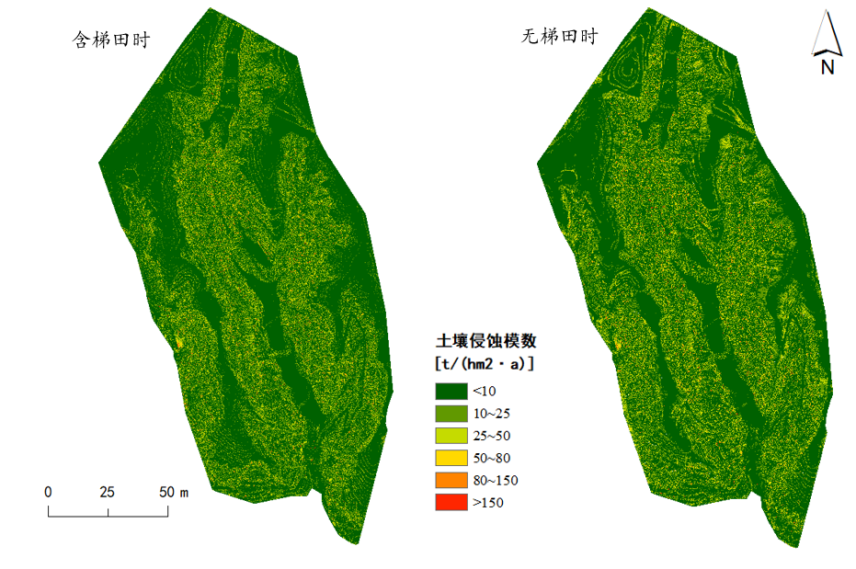

图5-1 梯田构建前后土壤侵蚀模数分布图

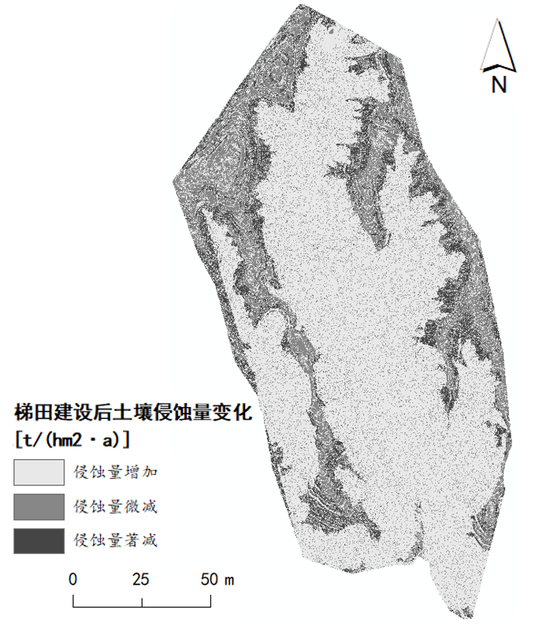

图5-2 梯田建设后各像元土壤侵蚀模数变化情况

借鉴SL190—2007《土壤侵蚀分类标准》（后文简称《标准》），评价样区内土壤侵蚀整体状况[27]：

统计评估结果显示，在梯田区均被还原为自然表面，区域内无梯田的情况下，年内流域样区模拟去梯田后的平均土壤侵蚀速率为8.97 t/(hm2·a)，整体而言属于微度侵蚀，对照国家水利部对西北黄土高原区划定的容许土壤流失量上限10 t/(hm2·a)也有一定盈余，但不可否认样区内分布的大量切沟、冲沟仍为高强度的侵蚀提供地形条件。此种状态下，通过统计栅格总量得到样区受侵蚀总面积为23.59 hm2，依据平均土壤侵蚀速率，可乘算得到样区内整年的土壤损失量为211.98 t/a。

而梯田工程修筑后，情况得到明显的改观。在样区DEM含梯田的情形下，年内流域样区的平均土壤侵蚀速率降至7.65 t/(hm2·a)，尽管仍属微度侵蚀，但相较无梯田时的整体侵蚀速率降低约15个百分点，稳定地处于《标准》规定的容许土壤流失量上限内。

从两次实验的最终结果来看，坡改梯对于样区土壤侵蚀的保障最直接地体现在了减少侵蚀受灾总面积上，这直观地反映于对结果的统计数据：对于RUSLE模型输出的土壤侵蚀量，GIS软件的分类统计未包含Value=0的栅格，因此在无梯田存在的情况下有2359万个栅格受到了土壤侵蚀的影响，而有梯田存在时的计算结果表明，仅有约1776万个栅格遭受侵蚀，样区内统计受侵蚀的栅格总量有明显减少，由无梯田时约2359万个栅格单元减少到1776万个像元，实际面积减少量约5.83 hm2。此时窑家湾流域样区的受灾总面积达到了17.76 hm2，计算得到该地全年若拥有梯田工程的保护，实际土壤侵蚀总量将降低至136.25 t/a。

5.2 小流域土壤侵蚀强度的空间差异性

对梯田等水保工程的效益来说，仅有定量化的侵蚀指标无法从人类感性认知角度表现样区内各处受侵蚀的强度，故借鉴水利部《标准》对流域样区土壤侵蚀的严重程度进行定性化的分等定级，分别得到梯田构建前、后的土壤侵蚀强度等级图5-2。

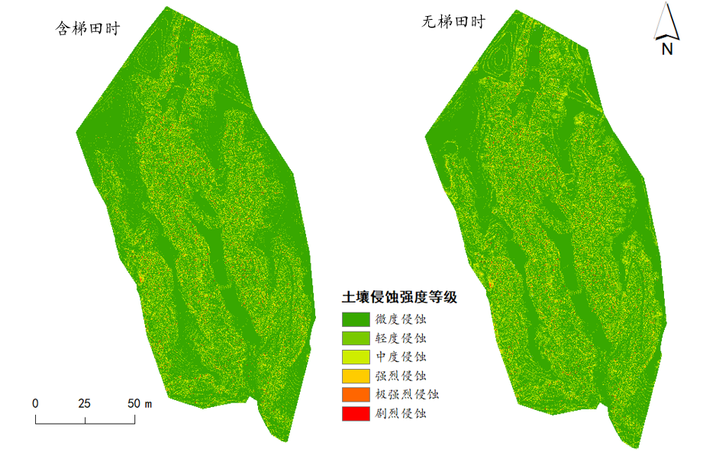

图5-3 梯田构建前后土壤侵蚀强度分级

流域内各侵蚀等级对应的侵蚀面积见于表5-1。

表5-1 梯田构建前后土壤侵蚀强度占比

|  |  |  |  |  |  |
| --- | --- | --- | --- | --- | --- |
| **侵蚀等级** | 分等范围/  [t/(hm2·a)] | 有梯田侵蚀面积/[hm2] | 有梯田侵蚀面积比例/[%] | 无梯田侵蚀面积/[hm2] | 无梯田侵蚀面积比例/[%] |
| **微度侵蚀** | <10 | 8.96 | 50.33 | 12.28 | 52.03 |
| **轻度侵蚀** | 10~25 | 5.69 | 31.96 | 6.10 | 25.85 |
| **中度侵蚀** | 25~50 | 2.18 | 12.24 | 4.25 | 18.01 |
| **强烈侵蚀** | 50~80 | 0.70 | 3.92 | 0.67 | 2.84 |
| **极强烈侵蚀** | 80~150 | 0.24 | 1.34 | 0.27 | 1.14 |
| **剧烈侵蚀** | >150 | 0.04 | 0.21 | 0.03 | 0.13 |
| 总计 | — | 17.80 | 100.00 | 23.60 | 100 |

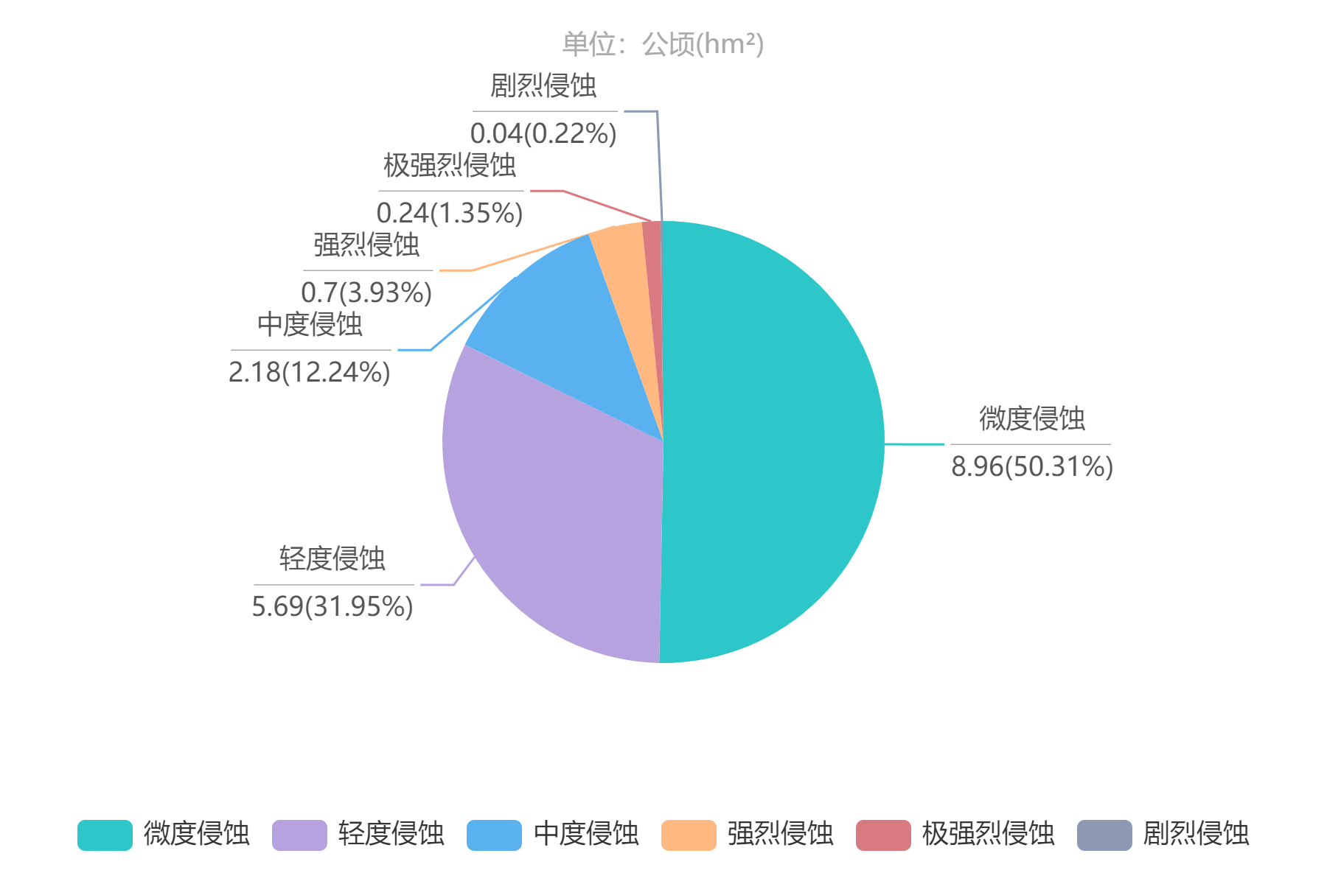

(a)有梯田状况下侵蚀强度比例

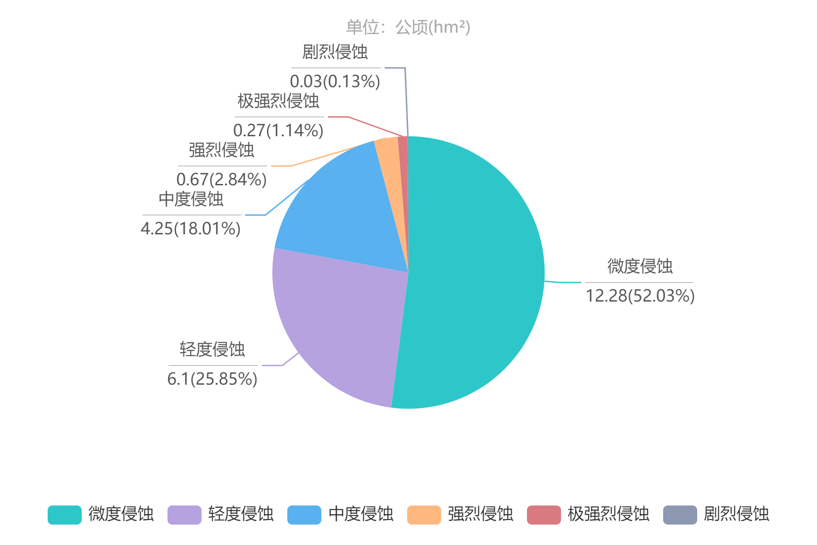

(b)无梯田状况下侵蚀强度比例

图5-4 梯田构建前后土壤侵蚀强度比例

从不同侵蚀等级的区域分布及比例特征探讨坡改梯的水土保持效益。就全域而言，梯田存在时，轻度及以下的侵蚀强度占82.29%；梯田去除后，域内轻度及以下的侵蚀强度占比明显下降至77.88%，考虑到无梯田状态下受土壤侵蚀影响的栅格基数远高于有梯田状态，这就意味着无梯田状态下中度侵蚀及以上的土壤栅格单元的增量多于4%。对于窑家湾样区，沟谷范围内由于坡度变异大，无人工保水措施，集中了强烈、极强烈与剧烈侵蚀，而中度侵蚀从12.24%到18.01%的增加对应轻度侵蚀从31.96%到25.85%的骤降，直接证明了失去梯田的坡面会从根本上被改变保水保土的能力。

以上分析表明，在修建梯田工程后，窑家湾流域样区总体的侵蚀强度较低，但在沟谷和坡地边缘区存在局部的高值土壤流失，从DEM的视角看，坡面的沟沿线便处于坡度剧烈变化的交界地带，因此在修筑梯田的同时需要关注梯田下部与原始陡坡间的坡度控制，避免坡度陡变加剧沟谷的侵蚀。

5.3 梯田部位土壤侵蚀差异性

5.3.1 梯田区土壤侵蚀量差异

构造样区内若干个典型梯田区范围矢量作为掩膜，分别提取有无梯田状态下的土壤侵蚀模数结果，进行针对梯田区域的侵蚀量评估。如图5-4。

研究共考察样区内4个梯田范围的前后侵蚀量，关注土壤侵蚀模数的最值、均值和总侵蚀量的变化。得出以下重要结论：

（1）土壤侵蚀模数的最值在4个实验区内的前后变化无明显规律，其中有2个实验区侵蚀模数最大值在梯田建设后有增加，另2个实验区则明显降低。但所有8种情形下的土壤侵蚀模数最大值均在250[t/(hm2·a)]~330[t/(hm2·a)]范围内。

（2）由于梯田区内田坎近垂直于田面，因此梯田田面占据着4个实验区绝大部分的面积，故各实验区内土壤侵蚀模数的均值很大程度上反映着其中土壤受侵蚀强弱的真实状况。据此绘制柱形图5-5，发现各实验区在完成梯田构建后，域内土壤侵蚀模数均值除了发生明显的下降，值得注意的是，4个区域内的侵蚀模数较无梯田时降低的百分比均在50%上下，比例偏差均不超过3%。

（3）各梯田区的总侵蚀量即域内平均土壤侵蚀模数与总面积的乘积，在梯田建设前后各实验区总面积不变的情况下，各实验区的前后总侵蚀量差异比例与图5-5中反映的土壤侵蚀模数变化完全相同，即在降雨、土壤质地、植被覆盖等其他因素不变的情况下，梯田建设使区域内的土壤侵蚀总量降低约50%，这在4个典型梯田区都得到了证明。

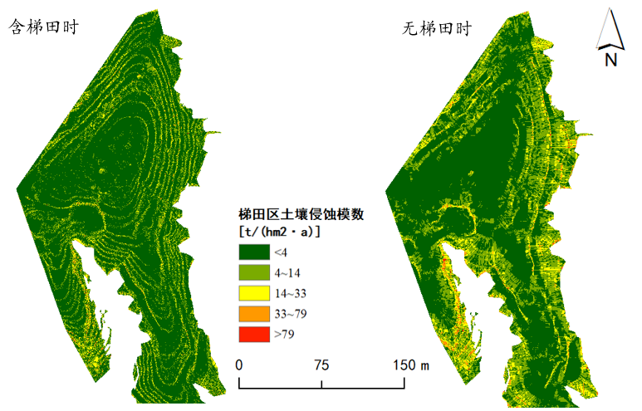

图5-5 梯田构建前后土壤侵蚀状况比较

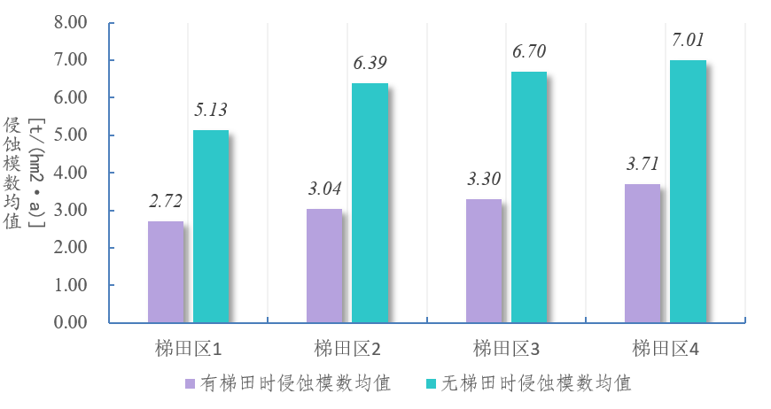

图5-6 各实验区梯田建设前后土壤侵蚀模数均值

5.3.2 梯田区总面积与土壤侵蚀模数变化量的关系

梯田区总面积与域内土壤侵蚀模数的均值的前后变化量存在一定的相关性。

获取前节4个典型梯田区的面积并计算区内坡改梯后平均土壤侵蚀速率的减少量。绘制折线图5-6反映梯田区总面积与土壤侵蚀速率的减少量的关系，关系拟合曲线显示二者具有一定的负相关趋势，该趋势在梯田区域面积较大时表现明显。但考虑到实际降雨侵蚀过程还将受到梯田区内整体坡度、坡长、高程和梯田形态等因素的综合影响，并非由单一面积因子决定，后续有待进一步研究。

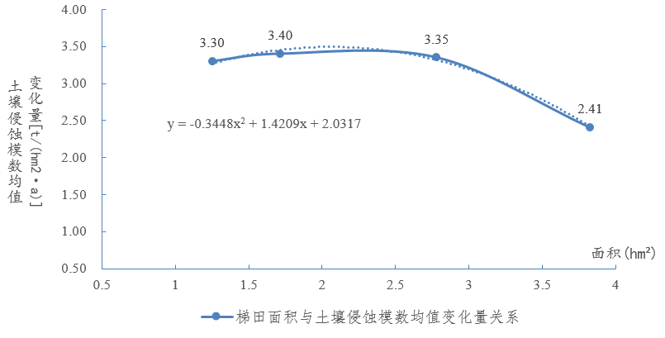

图5-7 实验区面积与坡改梯后平均土壤侵蚀模数的减少量关系曲线

5.3.3 结论

对照分析样区的梯田DEM数据及沟坡分布数据，窑家湾流域的梯田区和沟区表现出对于降雨侵蚀明显的差异性，观察样区内典型梯田区的土壤侵蚀量都呈现出以下特点：

（1）在梯田田面范围内，即下层台沿线和上层台沿偏移线之间的区域，土壤流失量很小，大多区域近0值；而在梯田的坎区位置，栅格单元的土壤侵蚀量骤增，这主要受坡度因子LS的影响。

（2）修筑于整体坡度较缓坡地位置的梯田的陡坎，其土壤侵蚀量骤增现象十分明显，而修筑于坡度较陡坡面的梯田陡坎，其土壤侵蚀量相对梯田田面的变化较小。同时对梯田区内梯田修筑前后土壤侵蚀模数分布栅格求差值，发现坡体中下段侵蚀量变化最为剧烈，而坡脊部位的土壤侵蚀模数变化最小。

联系梯田的形态和梯田DEM数据的特征分析，该情况的出现得益于梯田区内水平梯田中大面积的平坦田面，在田面上，某栅格单元向任意方向的坡降或坡升倾角θ≈0，同时，由于梯田陡坎截断、缩短坡长，坡度坡长因子LS计算结果基本为0值，从而导致乘算得到的年均土壤侵蚀量A近于0。

相较之下，论文中提取田面中心高程线，恢复自然坡面的做法，正是将原本呈“L”形的阶梯构造还原为平滑的倾斜坡面，使得坡面上任一单元及其邻域内，都存在一定程度的坡降（坡度），增加坡面点水土保持的难度。

5.4 梯田部位土壤侵蚀敏感性评价

参考武翠翠等[1]针对黄河流域某区段的改进RUSLE模型，考虑优化土壤侵蚀评估方法，在模型中增加各因子的评价权重，使用改进后的加权综合评估模型衡量研究样区内各典型梯田区的土层受侵蚀敏感性。分别计算梯田建设前后的研究区的土壤侵蚀敏感性，可以获知各要素被赋权后样区呈现的易侵蚀状况分布。基本公式如下：

$A^{'}={f*P}_{i}{R*P}_{i}K*P_{i}L*P_{i}S*P_{i}P*P_{i}C$（5-1）

式中： $A^{'}$ 为土壤侵蚀敏感性指标； $P_{i}$ 为各模型因子对应的权重，综合考虑各因子对土壤侵蚀的影响程度,应用层次分析法确定权重。依据已有研究，确定黄土高原地区土壤侵蚀敏感性评估模型各因子权重 $P_{1}\sim P_{6}$ 如表5-2。

表5-2 土壤侵蚀敏感性评估模型各因子权重

|  |  |  |
| --- | --- | --- |
| **影响因素** | **评价指标** | **权重** |
| **自然因素** | 降雨侵蚀力R | 0.1809 |
| 土壤可蚀性K | 0.3229 |
| 坡度坡长LS | 0.2664 |
| **人为因素** | 植被覆盖度P | 0.1111 |
| 水土保持措施C | 0.1187 |

计算得到各典型梯田样区的土壤侵蚀敏感性，计算得到其中某实验区的土壤侵蚀敏感性分布见于图5-7。

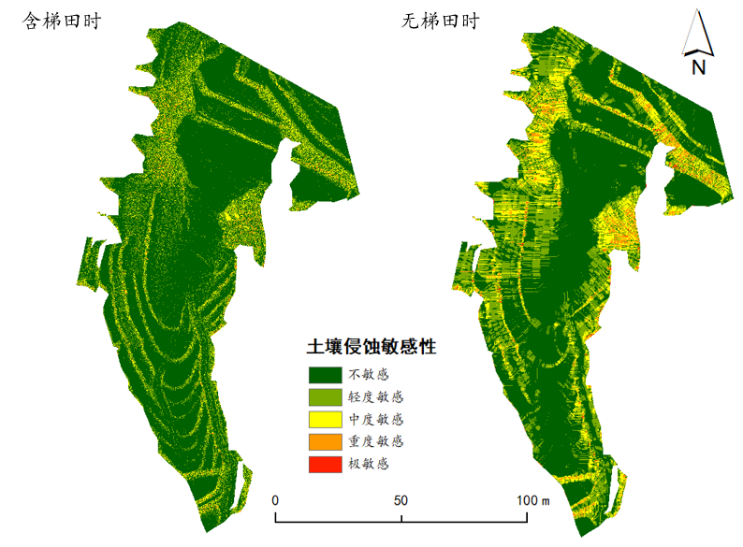

图5-8局部田区梯田构建前后土壤侵蚀敏感性

5.5 研究结论

论文基于2019年黄土高原窑家湾地区的点云数据得到含梯田DEM，借助RUSLE，在保持土壤质地、植物覆被、降雨侵蚀力等因子不变的前提下，对比含梯田DEM与模拟去梯田DEM情形下的土壤侵蚀模数，定量化评估梯田建设影响土壤侵蚀量的机制。

经对实验结果的分析评价，得出结论如下：坡改梯工程会对坡度坡长因子LS产生影响，梯田是通过整体缓和坡度，降低田间超额产流携带能量的方式减少侵蚀量的；从流域整体考虑，在实际流域生态环境中，梯田的存在能够有效保持水土。在总面积约38.64hm2的窑家湾流域研究样区，梯田建设额外保护了5.83 hm2的土地免受侵蚀的损害。同时，区域整体土壤侵蚀速率减缓，土壤侵蚀模数由无梯田时的8.97 t/(hm2·a)降低至构筑梯田后的7.65 t/(hm2·a)，降幅达到15%，使得域内土壤侵蚀总量由211.98 t/a降至136.25 t/a。

若仅考虑有梯田的坡面的抗侵蚀能力变化，则梯田的保土效益更为显著。对于此类坡面而言，其内部的平均土壤侵蚀速率在梯田建设前后降低比率将达到约50%，在坡体总面积坡改梯前后不变的情况下，内部的年总土壤侵蚀量也将相应降低50%。

考虑梯田建设对侵蚀强度的影响：有梯田的坡面与未构建梯田的坡地相比，轻度及以下强度的侵蚀较无梯田时覆盖范围增加，论文研究的整体样区在无梯田情况下轻度及以下强度的侵蚀占比约77.88%，但该比率在梯田构筑后提高至82.29%，这得益于中度及以上强度的侵蚀范围在梯田田面的保护下的明显减少。

不同面积占比的梯田对坡面水土保持的效益不同，梯田总面积在合理范围内时二者具备一定相关性，梯田面积越广土壤侵蚀速率在梯田构筑前后的绝对降幅反而越小。

5.6 未来研究展望

尽管前述研究已就梯田建设对土壤侵蚀的影响问题进行了多角度探讨，但笔者深知论文相关课题的研究工作仍有可挖掘拓展的空间。首先可以加入对RUSLE模型计算结果精度的评估，增强土壤侵蚀模数在样区梯田建设前后评价的合理性。

考虑到梯田的建设不仅会对坡度坡长因子LS产生影响，还可能对样区的植被覆盖因子C和水土保持措施因子P产生局部影响。如梯田田面上可能种植与原始坡耕地不同的作物，从而导致样区局部范围内水土保持措施因子P的改变。欲更准确地评估某个样区内的土壤侵蚀量变化，需增加评判RUSLE模型其他因子取值在梯田建设前后的差异，提高土壤侵蚀量模拟的精度。

目前的多数研究者支持梯田建设主要通过扰动地形因子和作物类型从而导致土壤侵蚀模数变化的事实，但部分研究者也提出新的观点，如梯田建设对土壤侵蚀模数影响的主要原因是改变了当地土壤的基本组分，影响有机质含量，改变了土壤可蚀性因子。此观点值得未来研究的深入探讨。

另外，本论文中已涉及梯田面积等特征与土壤侵蚀前后变化量的关系的研究，但梯田特征还有其他表征形式，如梯田的宽窄形态和田区坡面坡谱，未来研究以数学建模的思路，探究上述梯田特征与土壤侵蚀前后变化的数学关系，提升研究的整体深度与广度。

**参考文献**

1. 武翠翠,王世杰.黄河流域兰州段土壤侵蚀敏感性评价[J].科学技术与工程,2021,21(29):12390-12397.
2. 白娟,张亦弛,杨胜天,刘晓燕,甘甫平,闫柏琨,郭艺.林草和梯田措施对小流域降雨—径流—输沙过程的影响分析[J].地理与地理信息科学,2021,37(06):92-101.
3. 李欣卓.以横山区殿市项目为例探析黄土高原梯田建设[J].陕西水利,2021(03):129-131.
4. 李国会.晋西黄土区农田水土流失防治措施水土保持效应研究[D].中国林业科学研究院,2013.
5. 王翊人,赵牡丹,冯园,张倩.梯田对土壤侵蚀地形因子扰动特征研究[J].山东农业大学学报(自然科学版),2017,48(01):46-51.
6. Revised Universal Soil Loss Equation-an overview: ScienceDirect Topics. <https://www.sciencedirect.com/topics/earth-and-planetary-sciences/revised-universal-soil-loss-equation>.
7. Sarma, K., & Dutta, P.J. (2021). Soil Erosion Estimation of Palasbari in Northeast India by RUSLE Model. Bulletin of Pure and Applied Sciences- Geology, 40F(2), 129-141.
8. 祝士杰,汤国安,张维,赵卫东.梯田DEM快速构建方法研究[J].测绘通报,2011(04):68-70+82.
9. 赵卫东,徐媛,马雷,周春寅,钱家忠.顾及梯田地形的Grid-TIN混合格网数字高程模型研究[J].地理与地理信息科学,2013,29(02):11-16+127.
10. 张鹏,赵牡丹,王翊人.梯田DEM构建方法精度比较研究[J].水土保持研究,2018,25(05):282-286.DOI:10.13869/j.cnki.rswc.20180604.001.
11. 杨蕾,李天文,王伟星,刘军华.黄土高原微地貌之梯田三维建模方法探讨[J].西北大学学报(自然科学版),2006(02):321-324.
12. 张光辉,杨扬,刘瑛娜,王志强.东北黑土区土壤侵蚀研究进展与展望[J/OL].水土保持学报:1-12[2022-03-16]. <http://kns.cnki.net/kcms/detail/61.1362.TV.20220228.1542.002.html>
13. 张新艳.新疆伊犁土壤侵蚀分布规律及侵蚀量研究[J].黑龙江水利科技,2021,49(08):8-12.DOI:10.14122/j.cnki.hskj.2021.08.003.
14. 米琦,詹天宇,何楷迪,孙建,罗璐.北方土石山区石堰梯田的水土保持作用[J].山地学报,2019,37(06):828-838.DOI:10.16089/j.cnki.1008-2786.000473.
15. 刘斌涛,宋春风,史展,陶和平.西南土石山区水平梯田的水土保持措施因子[J].中国水土保持,2015(04):36-39.DOI:10.14123/j.cnki.swcc.2015.0098.
16. 杨子生.滇东北山区坡耕地土壤侵蚀的水土保持措施因子[J].山地学报,1999(S1):23-25.
17. 高海东,李占斌,李鹏,贾莲莲,张翔.梯田建设和淤地坝淤积对土壤侵蚀影响的定量分析[J].地理学报,2012,67(05):599-608.
18. 陈朝良,赵广举,穆兴民,田鹏,刘利昆.基于RUSLE模型的湟水流域土壤侵蚀时空变化[J].水土保持学报,2021,35(04):73-79.DOI:10.13870/j.cnki.stbcxb.2021.04.011.
19. 李敏,杨昕,陈盼盼,熊礼阳.面向点云数据的黄土丘陵沟壑区沟沿线自动提取方法[J].地球信息科学学报,2016,18(07):869-877.
20. 孙从建,林若静,郑振婧,王佳瑞,孙九林.基于水土流失经验模型(RUSLE模型)的黄河中游典型小流域水土流失特征分析[J].西南农业学报,2022,35(01):200-208.DOI:10.16213/j.cnki.scjas.2022.1.026.
21. S.K. Jain, V.P. Singh, Chapter 12 - Reservoir Sedimentation, Editor(s): S.K. Jain, V.P. Singh, Developments in Water Science, Elsevier, Volume 51, 2003, Pages 681-741,ISSN 0167-5648,ISBN 9780444514295,https://doi.org/10.1016/S0167-5648(03)80066-7.
22. Walter H. Wischmeier. A Rainfall Erosion Index for a Universal Soil-Loss Equation[J]. Soil Science Society Proceedings, 1959, 23(3): 246-249.
23. 章文波,谢云,刘宝元.利用日雨量计算降雨侵蚀力的方法研究[J].地理科学,2002(06):705-711.
24. Williams J, Nearing M, Nicks A, et al. Using soil erosion models for global change studies[J]. Journal of Soil and Water Conservation, 1996,51(5):381-385.
25. Sulistyo, B., The effect of choosing three different C factor formulae derived from NDVI on a fully raster-based erosion modeling. 2016, IOP Conf. Series: Earth and Environmental Science, 47, 012030.
26. 黄杰,姚志宏,查少翔,肖培青,王勃.USLE/RUSLE中水土保持措施因子研究进展[J].中国水土保持,2020(03):37-39+56+5.DOI:10.14123/j.cnki.swcc.2020.0063.
27. 中华人民共和国水利部.土壤侵蚀分类分级标准: SL190—2007[S].北京:中国水利水电出版社,2008.